Реферат

Пояснительная записка курсового проекта включает 52 страницы, 45 рисунка, 10 источников, 3 приложения.

ВЕБ-САЙТ, ШКОЛА, ВИЗАЖИСТ, КУРСЫ, КОНСУЛЬТАЦИЯ, МАКИЯЖ.

Объектом разработки является веб-сайт школы для визажистов «Your Beauty», предоставляющая различные услуги как для начинающих, так и для визажистов, уже имеющих опыт работы в сфере визажа.

Целью данного курсового проекта является разработка адаптивного кроссбраузерного сайта, предоставляющего возможность просмотра размещённой информации о школе, предоставляемых услугах, а также возможность онлайн бронирования интересующего курса. Сайт должен отвечать современным технологиям, предоставлять всю необходимую для пользователя информацию о школе и курсах, а также иметь способность привлечь своим дизайном новых клиентов.

Задачи, решаемые в процессе разработки проекта: анализ предметной области и сайтов схожей тематики и направленности, выявление целевой аудитории и её потребностей, разработка концепции будущего сайта, проектирование интерфейсов, выбор стиля дизайна и цветовой гаммы, разработка логотипа и макетов главных страниц, верстка, программная реализация и тестирование готового веб-сайта.

Результатом работы является полноценно функционирующий веб-сайт, отвечающий вышеперечисленным требованиям.

Содержание

Введение 5

1 Аналитический раздел 6

1.1 Цели создания проекта 6

1.2 Анализ аналогичных решений 6

1.3 Требования к веб-проекту 13

1.4 Целевая аудитория 13

2 Проектирование веб-проекта 14

2.1 Информационная архитектура 14

2.2 Требования к контенту 15

2.3 Обоснование веб-стиля 15

3 Дизайн веб-проекта 16

3.1 Разработка логотипа 16

3.2 Типографика 17

3.3 Прототипирование 18

3.4 Цветовая схема 24

3.5 Дизайн-макетирование 24

4 Реализация веб-проекта 30

4.1 Инструменты разработки 30

4.2 Подготовка контента 30

4.3 Вёрстка 31

5 Тестирование веб-проекта 35

5.1 Функциональное тестирование 35

5.2 Кроссбраузерное тестирование 37

5.3 Тестирование адаптивности 38

Заключение 41

Список использованной литературы 42

ПРИЛОЖЕНИЕ А 43

ПРИЛОЖЕНИЕ Б 49

ПРИЛОЖЕНИЕ В 53

# Введение

На сегодняшний день информационные технологии играют ключевую роль в обеспечении информационного взаимодействия между людьми. Они активизируют и допускают более продуктивное использование информационных ресурсов.

Наличие собственного веб-сайта в эпоху информационных технологий стало необходимостью для конкурентоспособности современных компаний с целью привлечения потенциальных клиентов и приданием индивидуальности. С момента массовой доступности сети Интернет большим спросом пользуется автоматизация рабочих процессов во всех отраслях сферы обслуживания. Взаимодействие с клиентами сейчас зачастую происходит через интернет. Так, например, заказать билеты или записаться на услугу можно при помощи онлайн-записи. Человеку, много времени проводящему в интернете, проще купить интересующий продукт, используя онлайн-сервисы. Чтобы сделать свои услуги доступными, многие компании идут навстречу потребностям своих клиентов. Именно поэтому в настоящее время количество веб-сайтов начинает расти стремительными темпами.

В результате было принято решение создать веб-сайт школы для визажистов. Данный сайт создан для решения всего спектра задач, связанного с оформлением бронирования, просмотром услуг, просмотра информации и многим другим. Исходя из этого, повышается скорость оформления бронирования и общая прибыль школы.

Проектирование сайта — это процесс, включающий в себя следующие этапы:

* анализ предметной области и целевой аудитории;
* разработка требований к проекту;
* анализ существующих аналогов;
* разработка дизайна сайта: логотипа, типографики, цветовой схемы;
* вёрстка сайта с учётом разрешений различных мониторов;
* проработка функциональной и интерактивной частей ресурса;
* тестирование веб-сайта.

Следуя поставленным задачам, можно разработать сайт, удовлетворяющий потребностям пользователей.

# Аналитический раздел

## Цели создания проекта

В наше время визажист — одна из самых востребованных и хорошо оплачиваемых профессий. Сейчас визажистов все чаще называют художниками по макияжу, ведь эти люди действительно проявляют определенные творческие способности, создавая вечерний или повседневный образ. Человек, выбравший данную профессию, должен иметь хороший вкус и чувство стиля.

Многие визажисты, предоставляющие индивидуальные услуги и разрабатывающие собственные курсы, пренебрегают в создании персонального сайта, ограничиваясь социальными сетями. Однако пользователю не всегда удобно искать интересующую информацию таким образом. Это занимает много времени и усилий, а отсутствие структурированности информации ведёт к ослабеванию интереса к услугам со стороны клиента. Поэтому создание сайта обеспечит не только удобный поиск информации, но также способен увеличить узнаваемость среди конкурентов и поднять свой имидж. Большинство клиентов осуществляют запись по интернету, поэтому особенно важно создать удобный и привлекательный сайт, чтобы пользователь захотел вернуться вновь.

Основная цель — создание веб-сайта для школы визажистов, который удовлетворит потребности пользователя в информации, а также ознакомит с школой и предоставляемыми курсами. Структура сайта должна быть интуитивно понятной, логичной. Так как данная профессия творческая, особое внимание следует уделить дизайну: деталям, акцентным частям и информационным блокам, а дизайн должен заинтересовать желающих попасть на курс.

## Анализ аналогичных решений

Для создания принципиально нового решения в виде программного продукта для решения вопросов автоматизации деятельности школы для визажистов необходимо ознакомиться с существующими аналогами в данной сфере. Анализ достоинств и недостатков аналогов позволит сформировать требования к проектируемому веб-сайту, а также поможет избежать ошибок.

Для сравнительного анализа будут подобраны сайты схожей тематики, преследующие одну цель и имеющие аналогичную целевую аудиторию. В ходе анализа будут оцениваться такие параметры, как стилевое оформление, удобство навигации, адаптивность, содержание и другие критерии оценки.

Первый анализируемый аналог — сайт школы макияжа «Anna Stoma Beauty Studio» как наиболее превликательный из множества рассмотренных аналогов школ для визажистов. (<https://annastoma.by/>).

Главная страница сайта представлена на изображении 1.1. На ней сразу можно обнаружить хедер из двух частей: верхняя с номером телефона и возможностью заказать звонок, и навигационным меню. Перейдя на главную страницу, пользователь сразу может понять, какие услуги предоставляет студия. Существенным недостатком является отсутствие логотипа. Также надпись «Anna Stoma» выделена ярким красным цветом, который не соответствует стилистике сайта.

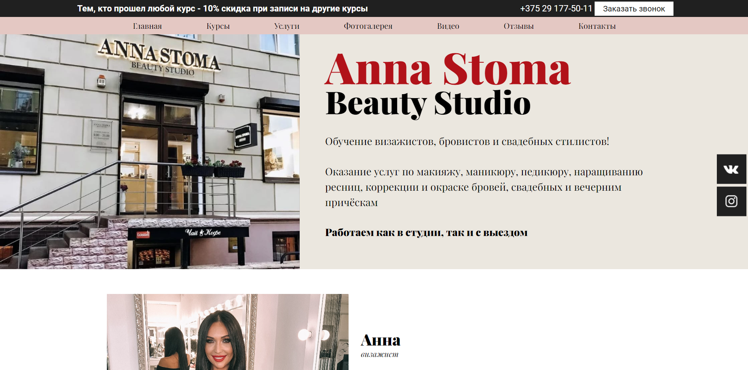

Рисунок 1.1 — Главная страница сайта «Anna Stoma Beauty Studio»

На главной странице сайта расположена информация о создателе студии, проводимых курсах, форма заявки для консультации, а также галерея и отзывы. Следует отметить удобную подачу информации о курсе в каталоге (рисунок 1.2). Элементы в блоках гармонично смотрятся и не перегружают количеством информации. Пользователь сразу видит всю основную информацию: программа курса и его стоимость. В случае, если предложение курса заинтересовало клиента, он может ознакомиться подробнее, нажав на кнопку «программа курса», либо сразу записаться, нажав на соответствующую кнопку «Записаться».

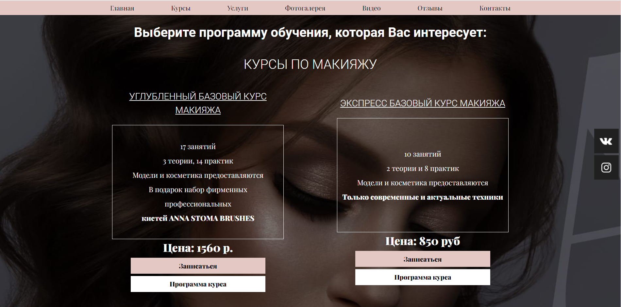

Рисунок 1.2 — Каталог курсов

Навигация к каждому блоку осуществляется при помощи горизонтальнго меню. Сайт состоит из одной страницы.

В футере сайта расположены карта с месторасположением, контакты, адрес и кнопка «Заказать звонок».

На сайте используются шрифты Roboto для заголовков курсов и "Playfair Display" для обычного текста. Также встречается Montserrat в блоке «услуги». Цвет текста преимущественно белый и черный, однако присутствуют цветные акценты в виде светло-синего, желтого, красного и фиолетового.

Цветовая гамма сайта состоит в основном из 2-х цветов: белого и цвета пудры (#e5c8c3) —гармоничный и приятный. Блоки чередуются между собой: один на белом фоне, другой на тёмном. Это привлекает внимание пользователя и придаёт определённую «изюминку». Цвет основного текста – чёрный или белый.

Данный сайт адаптивен. Имеет версии для мобильного телефона и планшета. Меню при этом сворачивается в менб-бургер. Адаптив для мобильной версии представлен на рисунке 1.3.

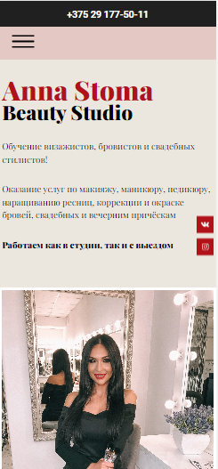

Рисунок 1.3 — Мобильная версия сайта

Как вывод, сайт можно назвать привлекательным и лаконичным. Сайт сможет оставить о себе хорошее впечатление приятным дизайном и как итог, привлечёт новых заинтересованных клиентов.

Вторым аналогом был выбран сайт «Magic school-studio» (<https://magicstudio.by/>), чтобы показать, как делать не стоит. Главная страница представлена на рисунке 1.4.

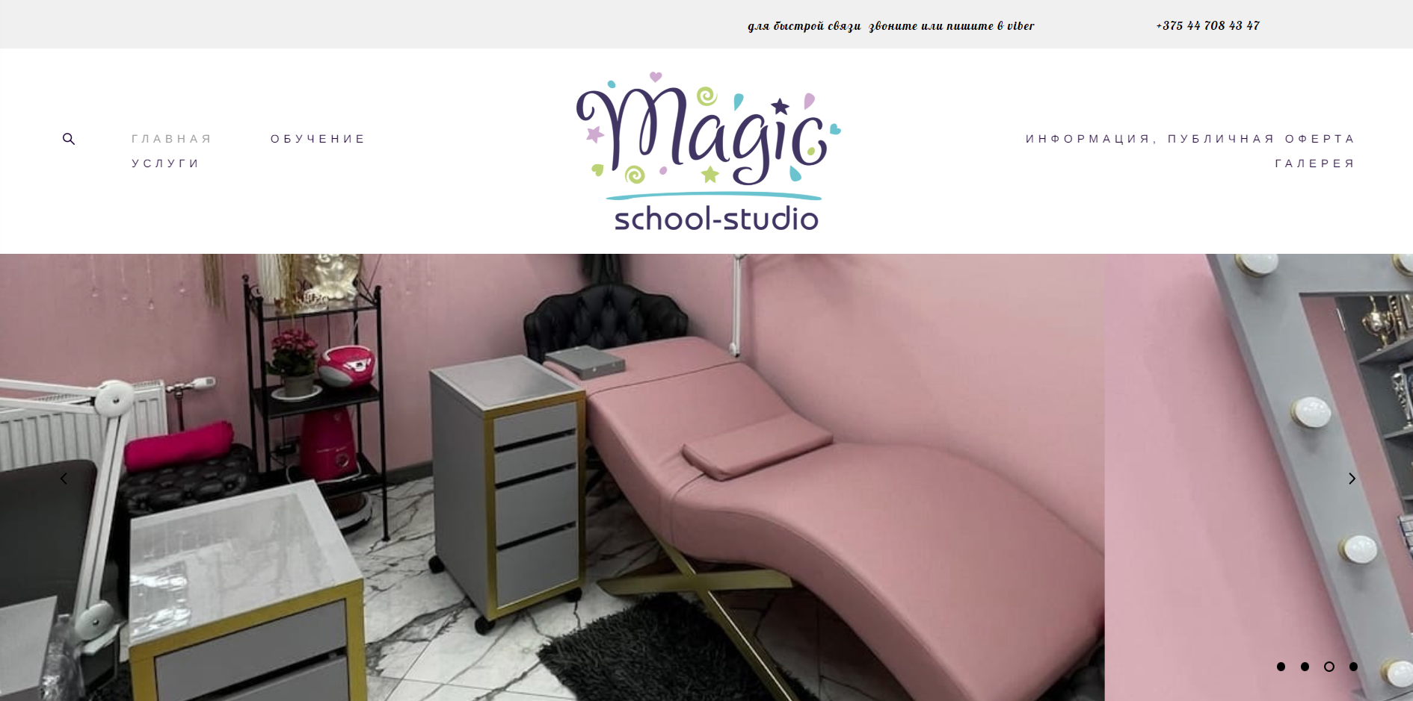

Рисунок 1.4 — Главная страница сайта «Magic school-studio»

Тут можно отметить огромный текстово-графический логотип (рисунок 1.5), располагающийся по центру горизонтального меню, элементы которого расположены в два ряда. Также меню содержит иконку поиска, при нажатии на которую открывается белая страница «поиска» со строкой поиска. Логотип представлен в растровом формате (jpg), и, следовательно, при масштабировании его качество ухудшится. Данный логотип нельзя назвать соответствующим основной тематике сайта.



Рисунок 1.5 — Логотип сайта «Magic school-studio»

Сайт не имеет никакой колончатой структуры и сетки, информация не структурирована, не разделена на блоки и плохо воспринимается. Для основного текста неудачно подобран шрифт (lobster), который затрудняет читаемость текста и не сочетается со вторым (Montserrat Regular). Контент выравнивается произвольно, так же, как и текст, за счёт чего элементы страницы выглядят разрозненно. Создаётся ощущение хаоса (рисунок 1.6).

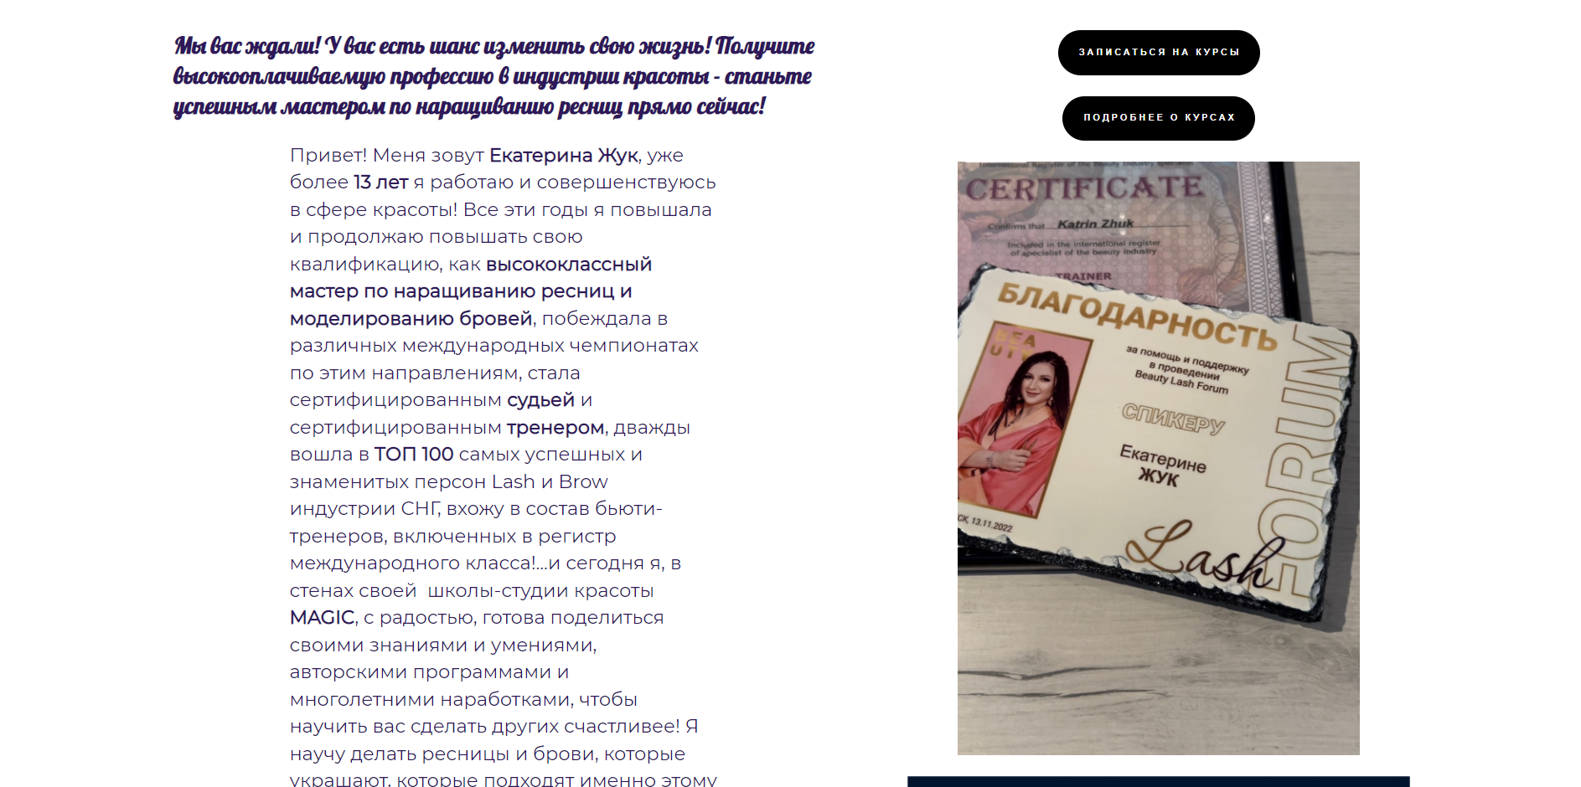

Рисунок 1.6 — Информационный блок сайта «Magic school-studio»

Подтверждением вышесказанного также является и страница «Обучение» на рисунке 1.7. Такое представление информации о курсах не заинтересует клиентов.

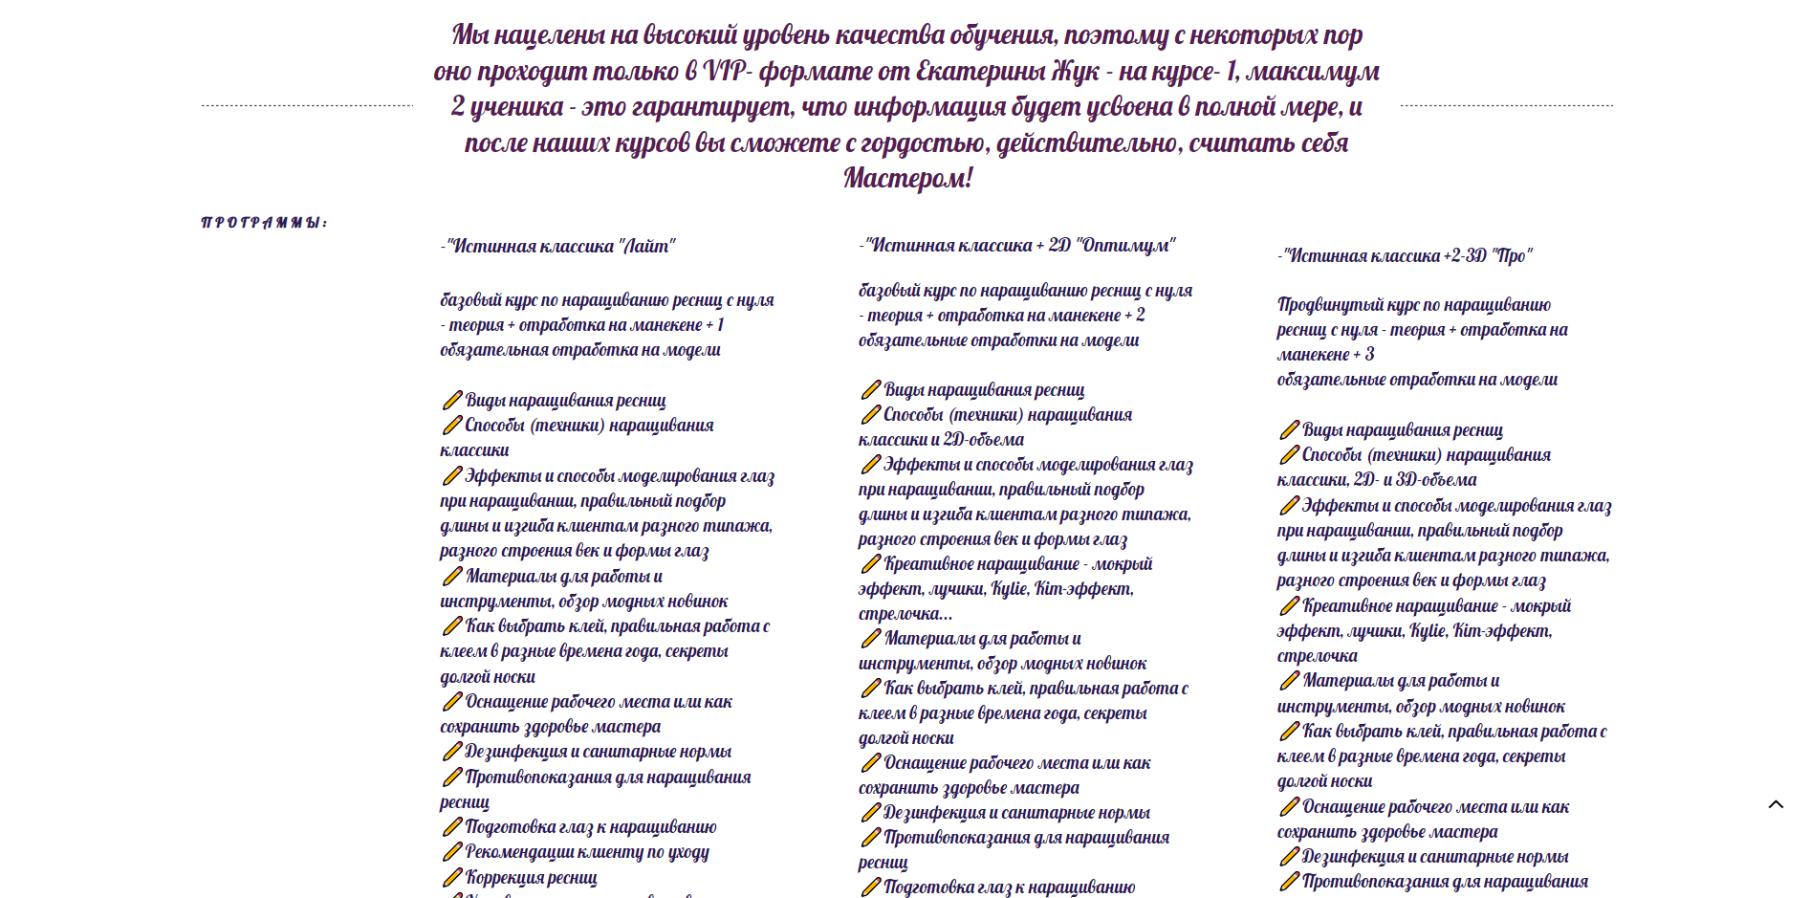

Рисунок 1.7 — Страница «Обучение» сайта «Magic school-studio»

Несмотря на все минусы сайта, можно отметить его адаптивность под различные устройства. Вероятно, для данного сайта использовался подход Mobile First, так как блоки информации при просмотре с телефона выглядит не такой «разбросанной» по сайту. Меню становится меню-бургером, логотип уменьшается до приемлемых размеров. Мобильная версия сайта представлена на рисунке 1.8.

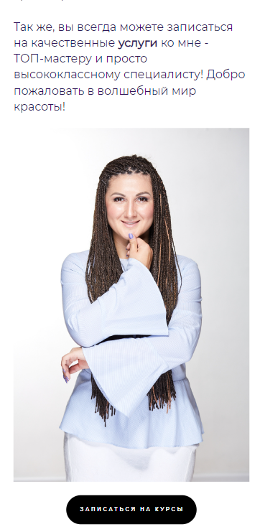

Рисунок 1.8 — Мобильная версия сайта

Итого: сайт нельзя назвать примером для подражания, ошибки при его моделировании стоит в дальнейшем учесть.

Третий аналог – это сайт школы красоты «KOZA» (<https://koza.studio/>), главная страница которого представлена на рисунке 1.9.

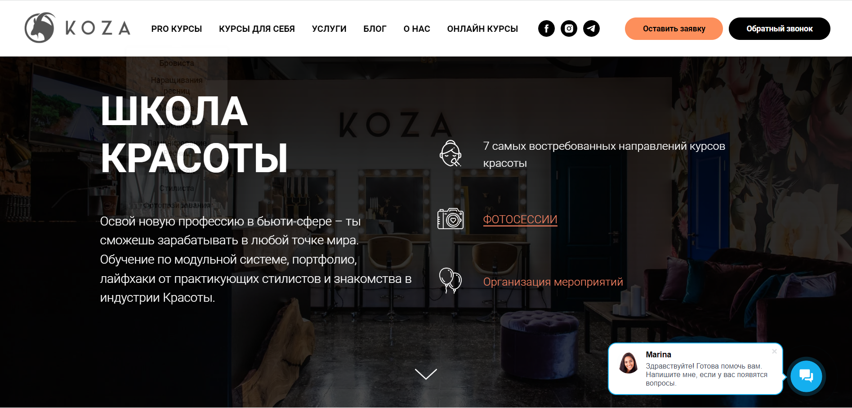

Рисунок 1.9 — Главная страница сайта «KOZA»

На главной странице расположено горизонтальное меню, включающее в себя ссылки на социальные сети и кнопки «Оставить заявку», «Обратный звонок». Фон представлен в виде фонового изображения студии школы.

Логотип в текстово-графическом варианте гармонично смотрится и обеспечивает хорошую узнаваемость своим необычным названием. Он представлен в растровом формате (png) в сером цвете (рисунок 1.10).



Рисунок 1.10 — Логотип сайта «KOZA»

Основным преимуществом сайта можно отметить удобное навигационное меню с выпадающим списком категорий, что обеспечит более быстрый способ поиска информации со стороны пользователя. Также пользователь может найти подробнейшую информацию о каждом из курсов, так как для каждого представлена своя страничка с полным текстово-графическим описанием.

Сайт выполнен в чёрно-белом варианте с акцентными элементами оранжевых оттенков (#ff905a). Основной шрифт Roboto, который используется во всём сайте: в меню, в заголовках и в основном тексте. Несмотря на свою «строгость», сайт наполнен цветными и яркими фотографиями работ, что внушает доверие пользователю.

Сайт адаптивен под все модели устройств. Адаптив на мобильном устройстве представлен на рисунке 1.11.

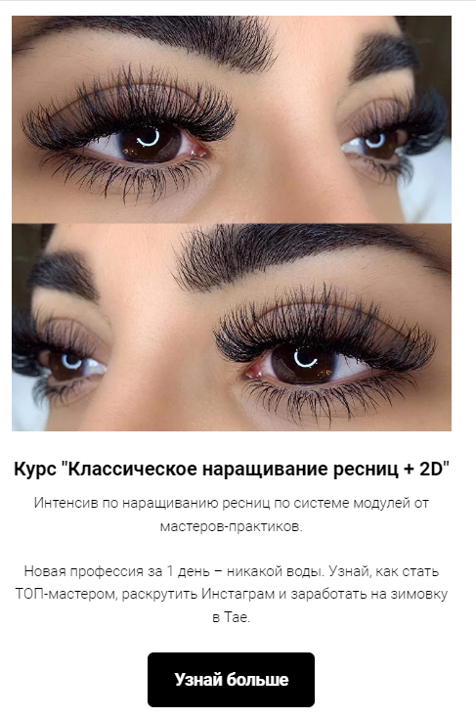

Рисунок 1.11 — Мобильная версия сайта

Вывод: сайт выполняет свои функциональные требования и удовлетворяет потребности пользователя.

Проанализировав аналоги, можно сделать вывод, что сайт школы для визажистов должен иметь интуитивно понятный интерфейс и удобную навигацию, чтобы пользователь смог быстро ориентироваться по сайту и находить нужную для него информацию, наполнен не только текстовой, но и графической информацией, чтобы вызвать доверие со стороны пользователя и сложить хорошее впечатление о своих услугах. Сайт должен смотреться гармонично, легко, ненавязчиво.

## Требования к веб-проекту

Технические требования к веб-проекту: сайт должен быть адаптивным, то есть корректно отображаться на всех устройствах; сайт должен быть кроссбраузерным, а именно: он должен отображаться корректно в браузерах; должна присутствовать удобная навигация для поиска информации; контент должен быть качественно организован, то есть сайт должен содержать всю необходимую информацию об услугах, которая полностью удовлетворит интерес клиента; должна поддерживаться быстрая скорость загрузки сайта.

Функциональные требования к веб-проекту:

1. Возможность просмотра каталога возможных курсов.
2. Возможность бронировать место на курс.
3. Возможность просмотра предоставляемых услуг.

Исходя из вышеперечисленных технических и функциональных требований будет осуществляться разработка веб-проекта.

## Целевая аудитория

Основной целевой аудиторией можно выделить женщин и девушек в возрасте от 18 до 45 лет, которые:

* хотят себя попробовать в новой творческой профессии, научившись делать профессиональный макияж для своих клиентов;
* хотят узнать о тенденциях в макияже и научиться делать качественный макияж для себя;
* являются студентами визажных школ и колледжей и хотят дополнительно улучшить свои навыки и получить сертификат;
* являются профессиональными визажистами и хотят обновить свои знания и узнать о новых технологиях и продуктах.

Таким образом, можно охарактеризовать характерных персонажей, являющиеся образом целевого посетителя сайта: девушка, которая хочет освоить профессию визажиста или улучшить свои навыки в этой области. Она может быть начинающим визажистом, который ищет качественное обучение и практику, или уже иметь опыт работы и желать расширить свой кругозор и узнать о новых техниках и трендах. Второй персонаж является клиентом, который ищет профессионального визажиста для создания своего образа на фотосессии, свадьбе или другом мероприятии.

# Проектирование веб-проекта

## Информационная архитектура

Сайт школы для визажистов «Your Beauty» должен иметь следующие типовые страницы и блоки:

* главная страница, на которой пользователь может ознакомиться с общей информацией о школе, курсах, их целях и особенностях, а также предоставляемых услугах и примерами работ. Также на странице должна находиться форма обратной связи, чтобы, в случае возникновения вопросов, пользователь смог получить индивидуальную консультацию;
* каталог курсов, где пользователь может ознакомиться с предоставляемыми курсами и выбрать интересующий его курс;
* страница курса, на которой пользователь может ознакомиться с программой и стоимостью интересующего курса;
* страница услуг, где пользователь может ознакомиться с предоставляемыми услугами школы помимо курсов;
* страница контактов, где располагается контактная информация школы, месторасположение и ссылки на социальные сети;
* 404 страница;
* форма консультации.

На основании перечисленных информационных страниц была разработана структурная схема сайта, которая представлена на рисунке 2.1. Информация группируется в понятном и удобном для пользователя виде.

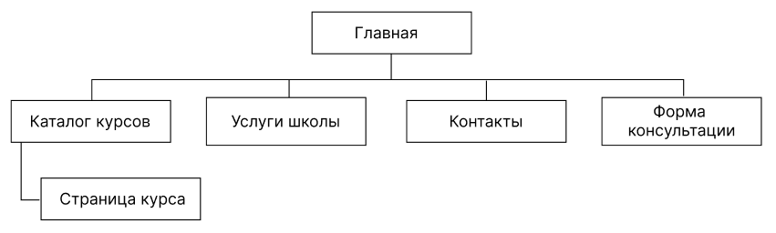

Рисунок 2.1 – Структурная схема сайта «Your Beauty»

На сайте будет использоваться иерархическая структура с элементами паутинообразной. Она предполагает связь страниц “все со всеми”: пользователь может попасть с любой страницы ресурса на любую другую страницу, минуя все разделы.

Основным навигационным элементом является главное горизонтальное меню, включающее основные разделы сайта, а также логотип, являющийся ссылкой на главную страницу сайта. Навигационное меню присутствует на всех страницах сайта. Меню является зафиксированным и будет оставаться сверху при прокрутке страницы. В футере разделы меню дублируются.

## Требования к контенту

Текстовый контент должен быть информативным, легко читаемым и понятным для целевой аудитории. Тексты должны быть написаны грамотно, без ошибок и опечаток в публицистическом стиле. Объём текстового материала должен сводиться к минимуму, чтобы не перегружать внимание пользователя, и он мог быстро ознакомиться со всей важной информацией. Ширина текстового блока не должна превышать 1120 px или 70-80% ширины контейнера для десктопа и 300 px для мобильной версии. Перенос заголовков разрешается. Оптимальный размер предложения 200 символов. Выравнивание текста по левому краю. На странице описания курса контент содержать подробную информацию о программе курса, преподавателях, материалах и стоимости, чтобы дать максимально развёрнутый ответ на возможные вопросы пользователя о курсе.

Ведущую роль предоставления контента на сайте занимает графический. Графический контент должен быть высокого качества и привлекательным. На сайте должны быть фотографии преподавателей, учеников и работ, выполненных в рамках курсов. Фоновые изображения растений должны быть представлены в формате png. Разрешение изображения для главного экрана должно быть не менее 2400 px в ширину. Изображение иконок должны быть также в формате png.

Весь контент сайта должен быть оформлен в едином стиле и цветовой гамме, чтобы создать единый и узнаваемый бренд. Важно также учитывать мобильную адаптивность сайта для удобства пользователей, которые могут просматривать его на различных устройствах с разной шириной экрана.

## Обоснование веб-стиля

Так как визажист – творческая профессия, особое внимание следует уделить выбору стиля. Минимализм – это стиль, который характеризуется простотой, ясностью и лаконичностью. Он позволяет сосредоточиться на главном – на контенте сайта, что особенно важно для сайта курсов визажистов.

Учитывая, что целевая аудитория сайта в основном девушки, они оценят минималистический дизайн сайта, который позволяет создать чистое и аккуратное впечатление, что очень важно для профессионального образовательного учреждения. Он также помогает сделать сайт более удобным и интуитивно понятным для пользователей, что повышает вероятность того, что они будут оставаться на сайте и изучать его содержимое. Кроме того, минимализм позволяет выделить главную информацию на сайте и сделать ее более заметной. Это особенно важно для сайта курсов визажистов, где пользователи ищут конкретную информацию о курсах, преподавателях, материалах и услугах школы.

В дизайне также добавлены минималистические веточки, подчёркивая утончённость, детальность сайта, добавляя эстетику.

Минимализм – это отличный выбор для сайта курсов визажистов, который поможет создать профессиональный и привлекательный образ учебного заведения.

# Дизайн веб-проекта

## Разработка логотипа

Школа для визажистов «Your Beauty» занимается разработкой курсов для визажистов, курсов «создания красоты». Для данного веб-сайта был выбран комбинированный логотип, содержащий название курсов, пояснение вида деятельности и графической части – цветка. На рисунке 3.1 представлен результат разработки логотипа для школы визажистов «Your Beauty».



Рисунок 3.1 – Логотип сайта «Your Beauty»

Использование цветка в логотипе для сайта курсов визажистов имеет несколько обоснований. Во-первых, цветок символизирует красоту и эстетику, что является основными принципами визажистики. Кроме того, использование цветка в логотипе может помочь создать узнаваемый бренд, который будет ассоциироваться с курсами визажистов. Это может быть особенно полезно при продвижении сайта и привлечении новых клиентов. Наконец, использование цветка в логотипе может помочь создать гармоничный и привлекательный дизайн сайта. Цветок может быть использован как элемент декора на сайте, что поможет создать уютную и элегантную атмосферу для студентов, изучающих искусство визажа.

Для устройств, ширина экрана которых меньше 997 px в хедере будет использоваться текстовый логотип, представленный на рисунке 3.2.



Рисунок 3.2 – Текстовый логотип сайта «Your Beauty»

Логотип разработан в графическом редакторе Figma с помощью инструмента Текст и графической иллюстрации цветка в формате *png. Прозрачность рисунка равняется 0.4. Это сделано для того, чтобы надпись выделялась и не терялась на фоне рисунка. Не рекомендуется размещать логотип размером менее 113 px в ширину и 119 px в высоту, поскольку логотип имеет буквенную часть и детали логотипа могли просматриваться. Ограничений по максимальным размерам нет. Минимальные отступы между логотипом и другими объектами указаны на рисунке 3.3.

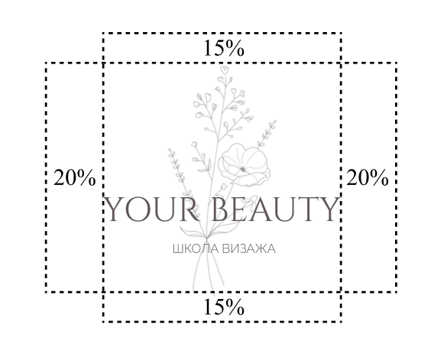

Рисунок 3.3 – Минимальные отступы логотипа сайта

Логотип гармонично вписывается в навигационное меню и подходит основной стилистике сайта. Текстовая часть логотипа соответствует цветовой гамме сайта (#605857). Для надписи названия школы использовался шрифт Cinzel – утончённый, минималистичный, с засечками. Для надписи ниже используется шрифт Raleway, как для основного текста сайта.

Логотип «Your Beauty» имеет один вариант расположения — горизонтальный. Любые другие положения логотипа недопустимы.

## Типографика

Шрифт, выбранный для сайта, должен удовлетворять следующим условиям: удобочитаемость, кроссбраузерность, эстетичность, без засечек. Согласно этим условиям, был выбран шрифт Raleway в качестве шрифта для основного текста (рис. 3.4).

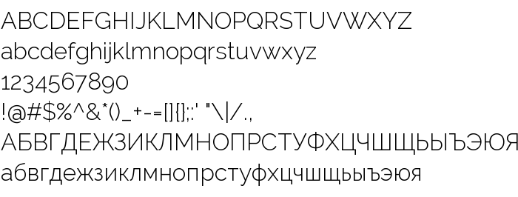

Рисунок 3.4 – Шрифт Raleway

Для заголовков был выбран шрифт Lighthaus – шрифт с засечками, придающий динамику и ажурность надписи (рис. 3.5). Шрифт имеет только прописной регистр.

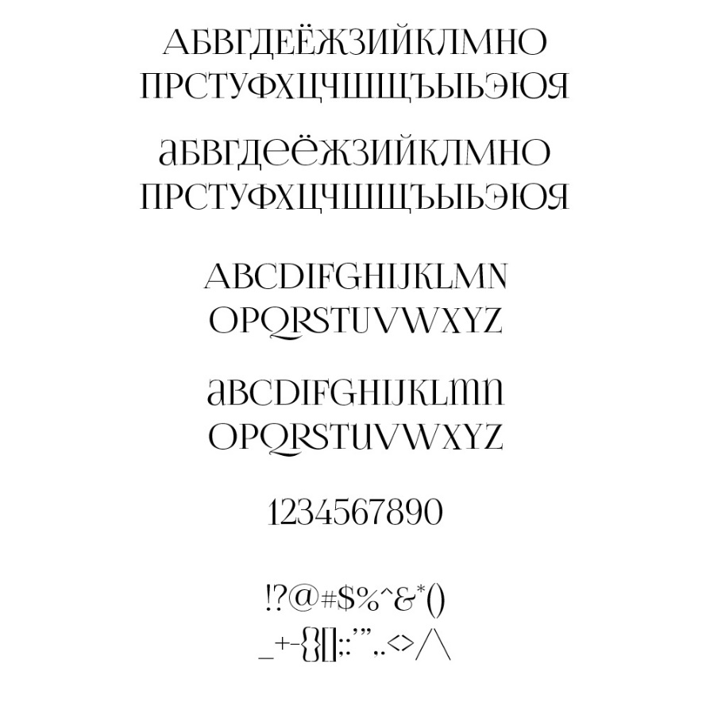

Рисунок 3.5 – Шрифт Lighthaus

Кегль основного текста 16 пикселей. Для заголовков в 32 пикселей. Основной акцент сделан не на текстовую составляющую, а на визуальную. Обилие графических элементов и качественных изображений, размещённых определенным образом, передают всю основную информацию.

## Прототипирование

Для создания прототипов использовалась Figma – сервис для разработки интерфейсов и прототипирования. В данном макете используется 12-ти колоночная сетка. Ширина каждой колонки – 80px. Расстояние между колонками – 20px. Структура сетки представлена на рисунке 3.5 на примере главного экрана главной страницы. Так как стиль сайта – минимализм, подстраивать элементы под сетку не является обязательным условием.

Хедер, то есть горизонтальное меню, дублируется на всех страницах сайта. Меню является зафиксированным и будет оставаться сверху при прокрутке страницы. Логотип расположен в центре меню, а разделы меню по бокам от логотипа. При нажатии на логотип, пользователь переходит на главную страницу сайта.

Остальную часть главного экрана занимает фоновый рисунок с размещенным по левой стороне описанием вида деятельности компании и кнопкой «записаться на курс» для перехода к каталогу курсов. Прототип главного экрана главной страницы представлен на рисунке 3.6.

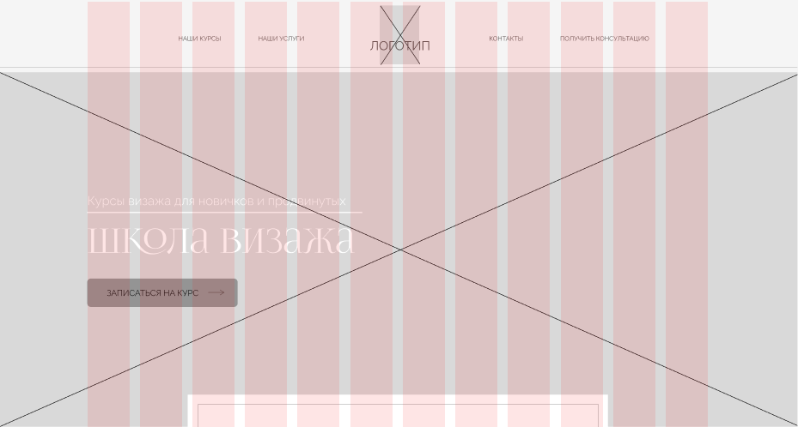

Рисунок 3.6 – Прототип главного экрана главной страницы сайта

После главного экрана на странице располагаются следующие блоки:

* о школе;
* преимущества курсов школы;
* об основателе курсов;
* баннер;
* популярные курсы школы;
* услуги, предоставляемые школой;
* примеры работ учеников школы;
* форма для получения консультации;

Прототип блока-баннера, и блока, рассказывающего про школу представлен в приложении А на рисунке А1.

Прототипы блока про преимущества школы, и блока про основателя школы представлены в приложении А на рисунке А2.

Прототип баннера представлен на рисунке 3.7. Баннер представляет собой изображение, поверх которого расположен призывающий лозунг.

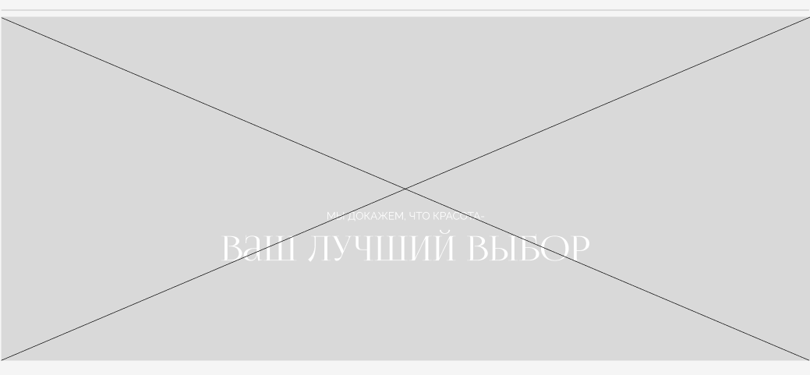

Рисунок 3.7 – Прототип баннера

Прототип блока с популярными курсами школы представлен в приложении А на рисунке А3. Под карточками расположена кнопка «узнать больше», которая перенаправляет пользователя к каталогу курсов.

Помимо курсов школа также предлагает свои услуги, которые можно увидеть в блоке «услуги», прототип которого представлен в приложении А на рисунке А4. Список услуг представлен в виде раскрывающихся блоков при клике на соответствующий раздел, дополняющих описание раздела услуг.

Прототип формы для консультации расположен на рисунке 3.8. Форма содержит два поля: имя и номер телефона, а также кнопку «отправить».

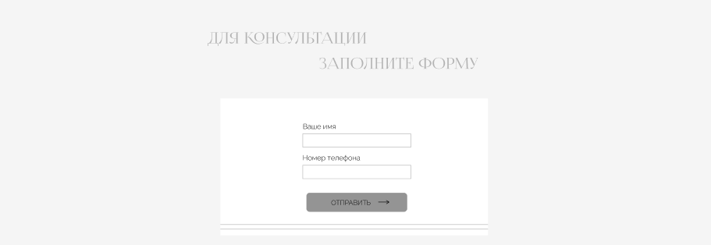

Рисунок 3.8 – Прототип формы консультации

Футер для каждой страницы сайта будет дублироваться. В футере располагаются логотип, повторяются разделы меню как в хедере, а также ссылки на социальные сети школы. Прототип футера представлен на рисунке 3.9.

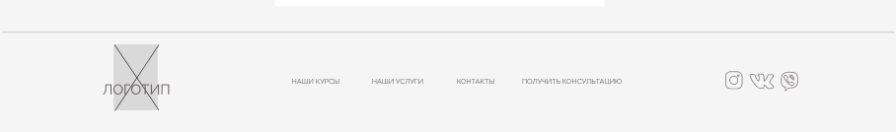

Рисунок 3.9 – Прототип футера

Прототип страницы каталога представлена в приложении А на рисунке А5. Страница содержит однотипные карточки с курсами, на которых расположена краткая характеристика каждого из предоставляемого школой курса и его стоимость. Также на каждой карточке есть кнопка «подробнее», нажав на которую пользователь переходит на страницу курса, где он может ознакомиться подробнее с программой курса и подать заявку для бронирования.

В случае, если пользователь затрудняется с выбором курса либо у него возникли дополнительные вопросы, пользователь может заполнить форму, чтобы получить консультацию.

Страница курса содержит следующие блоки:

* информативный блок с особенностями курса;
* описание курса;
* преимущества курса;
* программа курса;
* преподаватель курса;
* примеры работ учеников курса;
* отзывы учеников;
* форма записи на курс;

На странице курса первый блок дублирует содержимое карточки из каталога. Следующий за ним блок более подробно описывает курс: для кого этот курс подойдёт, чему на нём можно научиться, а также краткое описание программы. Прототип блока описания курса представлен на рисунке 3.10.

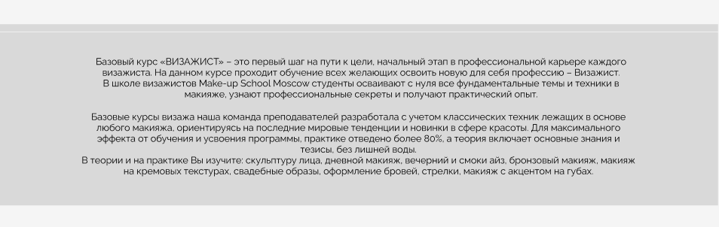

Рисунок 3.10 – Прототип блока «описание курса»

Следующим за ним располагается блок преимуществ курса. Прототип блока «преимущества курса» представлен на рисунке 3.11.

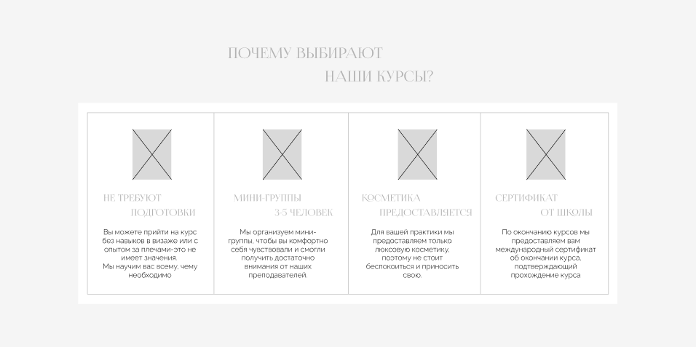

Рисунок 3.11 – Прототип блока «преимущества»

Далее располагается блок с программой курса. Он разделён на список с занятиями. При клике на «+», появляется выпадающий блок с описанием данного урока и изображением, демонстрирующим результат выполнения урока. Прототип блока «программа курса» представлен в приложении А на рисунке А6.

Следующий блок информирует про преподавателя, который проводит курс. Прототип блока «преподаватель курса» представлен на рисунке 3.12.

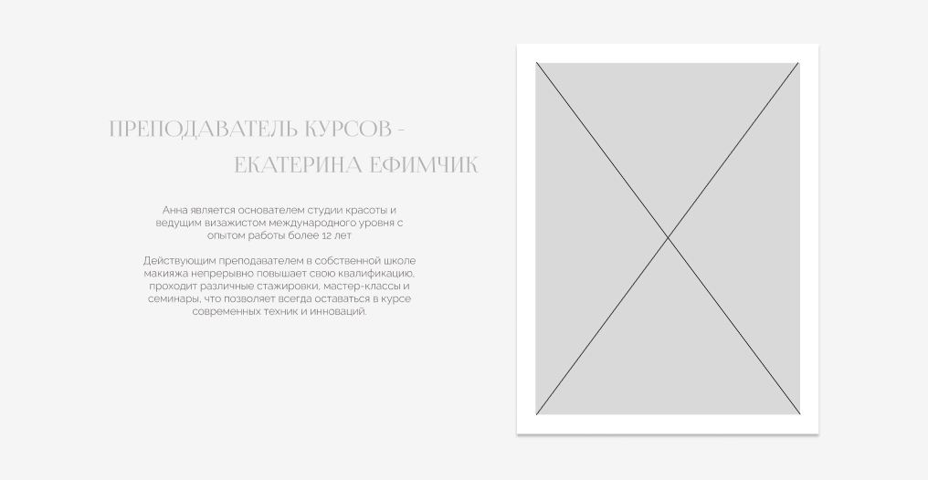

Рисунок 3.12 – Прототип блока «преподаватель курса»

Ознакомиться с отзывами учеников можно в блоке «отзывы» на рисунке 3.13.

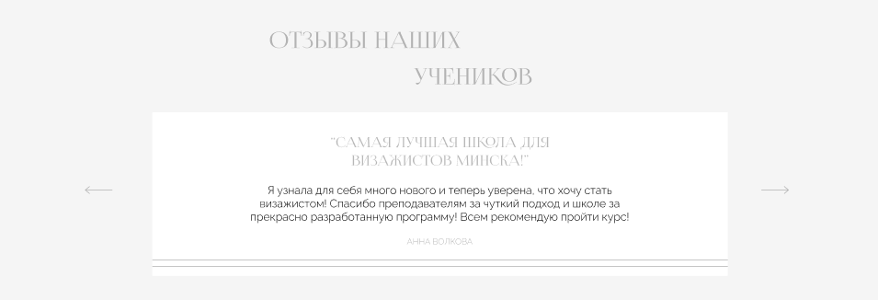

Рисунок 3.13 – Прототип блока «отзывы»

В блоке «работы учеников» можно ознакомиться с результатами, полученными в ходе прохождения курса учениками школы. Прототип блока представлен в приложении А на рисунке А7.

В случае, если пользователь ознакомился с информацией и решил записаться на курс онлайн, ему нужно будет заполнить форму записи на курс, прототип которой представлен на рисунке 3.14.

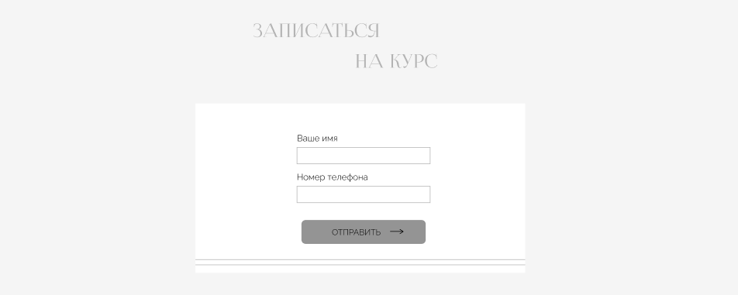

Рисунок 3.14 – Прототип формы записи на курс

Страница «контакты» содержит контактную информацию школы, а также карту с месторасположением школы. Прототип страницы «контакты» представлен в приложении А на рисунке А8

Прототип страницы «404» представлен в приложении А на рисунке А9.

Последним разделом меню является «получить консультацию», при нажатии на который появляется форма для заполнения. Элементы, расположенные за формой, становятся бледнее и расплывчивее, чтобы не привлекать лишнее внимание пользователя. Прототип формы консультации представлен на рисунке 3.15.

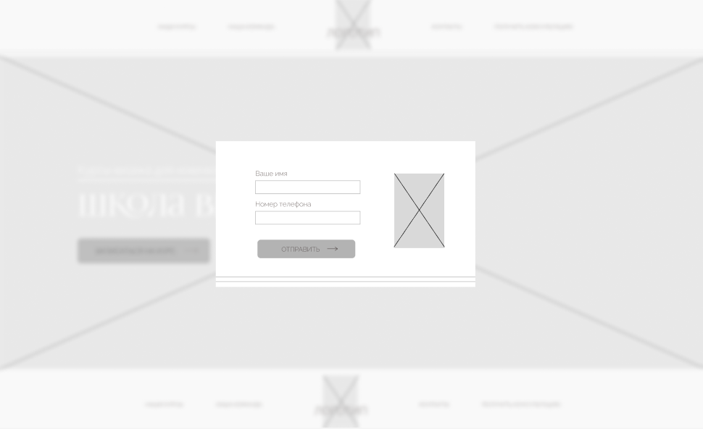

Рисунок 3.15 – Прототип формы консультации

Таким образом, были спроектированы прототипы всех страниц и их блоков.

## Цветовая схема

Основным цветом фона театра является молочно-розовый цвет (#F6F2F1). Этот цвет отражает спокойствие, доверие, сдержанность что позволяет сформировать положительный имидж о школе. Такой цвет может ассоциироваться с чистотой, изысканностью, нежностью, что соответствует общей концепции визажистики. Во-вторых, светлая цветовая гамма может создать уютную и приятную атмосферу на сайте, что может помочь пользователям чувствовать себя комфортно и расслабленно во время изучения материала.

Цветовая схема сайта представлена на рисунке 3.16.

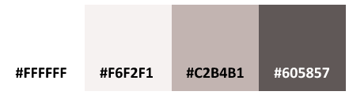

Рисунок 3.16 – Цветовая схема сайта

Для основного цвета используется тёмно-коричневый (#605857), который хорошо сочетается с фоновым цветом, создавая контраст.

Для заголовков используется светло-коричневый спокойный цвет (#C2B4B1).

Также для контраста используется белый цвет.

## Дизайн-макетирование

Начальный экран представлен на рисунке 3.17. Его основная цель – быстро показать род деятельности компании и направить пользователя в нужный раздел.

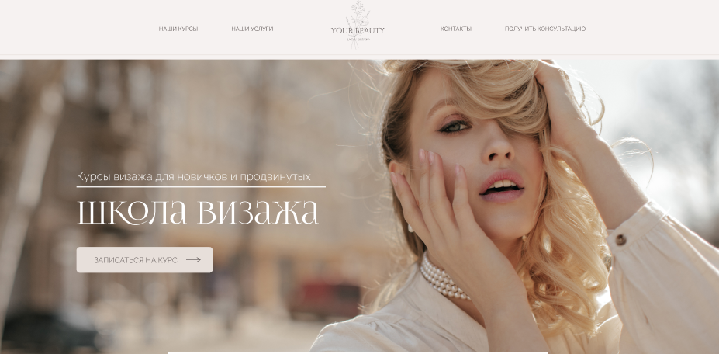

Рисунок 3.17 – Дизайн-макет начального экрана сайта

Первое, на что обращает внимание пользователь – это изображение на заднем фоне и текстовый слоган, которые сразу дают понять, чем занимается данная компания. Затем пользователь может начать прокручивать страницу, или воспользоваться навигационным меню, которое прокрутит страницу за пользователя на нужный раздел. При более детальном изучении страницы пользователь находит панель навигации в верхней части сайта. На которой представлено четыре ссылки на разделы сайта. Поэтому пользователь может получить необходимую информацию со стартовой страницы минуя все разделы. Помимо ссылок в верхней части расположен логотип (ссылка на главную страницу).

Далее расположен баннер, указывающий опыт школы, что вызывает доверие со стороны посетителей. Затем следует блок с ознакомительной информацией о школе и блок её преимуществ. Дизайн-макет трёх описанных блоков представлен в приложении Б на рисунке Б1. Для того, чтобы заполнить пространство и подчеркнуть изящность сайта, были добавлены декоративные веточки и брызги.

Далее представлена информация об основателе курсов. Макет данного блока представлен на рисунке 3.18.

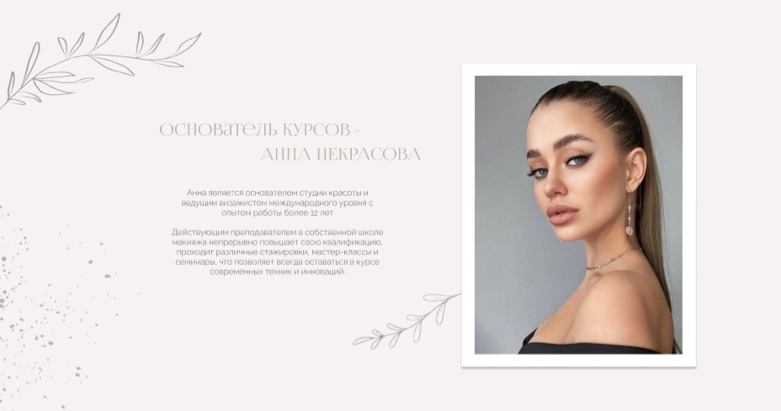

Рисунок 3.18 – Дизайн-макет блока «основатель курсов»

Затем располагается параллакс-баннер. Баннер на странице сайта курсов для визажистов может быть использован для привлечения внимания пользователя. Это яркое и привлекательное изображение с призывом к действию. Макет баннера представлен на рисунке 3.19.

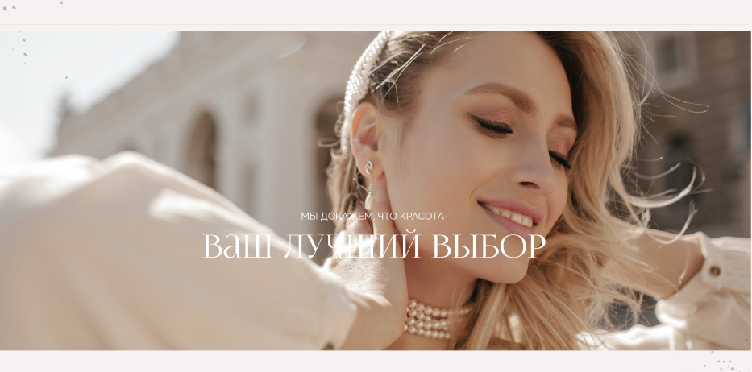

Рисунок 3.19 – Дизайн-макет баннера

Следующим блоком главной страницы являются «Популярные курсы». Данный блок создается для того, чтобы показать посетителям самые популярные курсы, которые наиболее интересны и востребованы. Этот раздел может помочь посетителям быстро найти то, что они ищут, а также помочь им сделать выбор из всех предложений. Макет блока «Популярные курсы» представлен на рисунке 3.20.

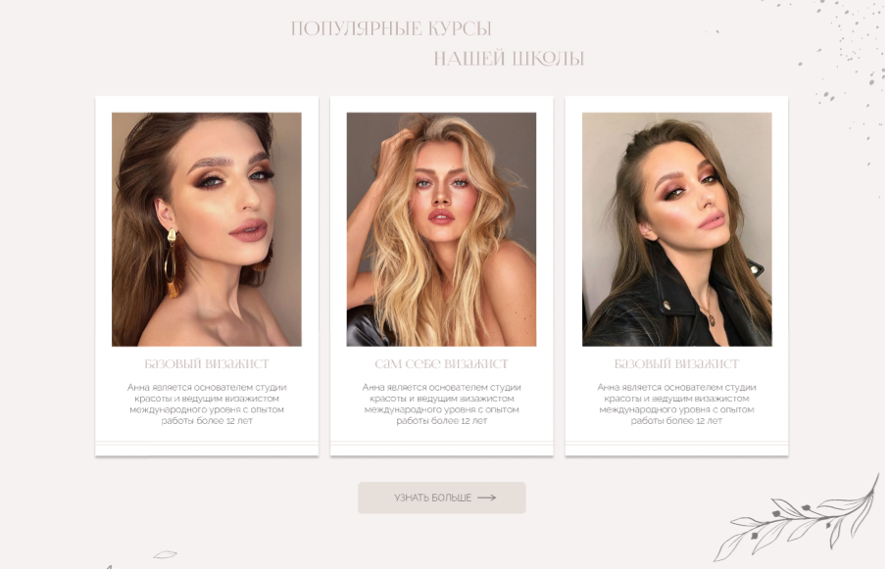

Рисунок 3.20 – Макет блока «популярные курсы»

В следующем блоке на странице сайта перечислены все услуги, которые предоставляет школа: причёски, макияж, наращивание ресниц и другие. Макет блока «Услуги» представлен в приложении Б на рисунке Б2.

Макет блока «Работы учеников» представлен в приложении Б на рисунке Б3.

Форма для получения консультации на странице сайта курсов для визажистов может быть использована для того, чтобы пользователи могли задать вопросы или получить бесплатную консультацию от преподавателей школы. Макет формы для консультации представлен на рисунке 3.21.



Рисунок 3.21 – Дизайн-макет формы консультации

Футер сайта представлен на рисунке 3.22.

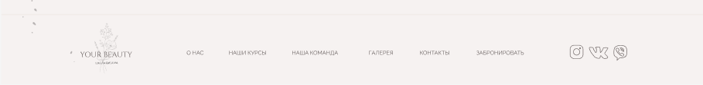

Рисунок 3.22 – Футер сайта

При нажатии на кнопку «Наши курсы» в панели меню пользователь попадает на соответствующую страницу. Страница является каталогом предлагаемых курсов. Дизайн-макет страницы «Наши курсы» представлен в приложении Б на рисунке Б4.

На странице курса первый блок практически дублирует карточку страницы «Наши курсы». В данном блоке располагается наиболее важная информация: стоимость, количество занятий и людей на курсе.

Следующий блок – подробное описание курса. Дизайн-макет блока представлен на рисунке 3.23.

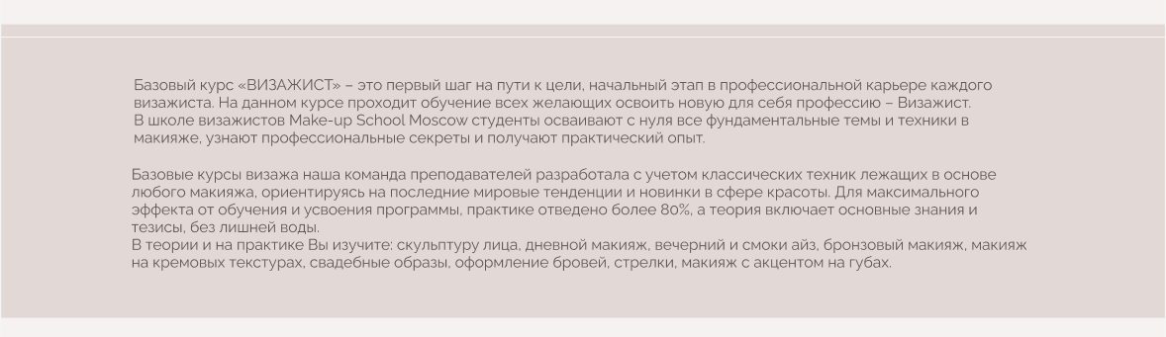

Рисунок 3.23 – Дизайн-макет блока «Описание»

Далее перечислен ряд преимуществ в блоке «Преимущества» на рисунке 3.24.

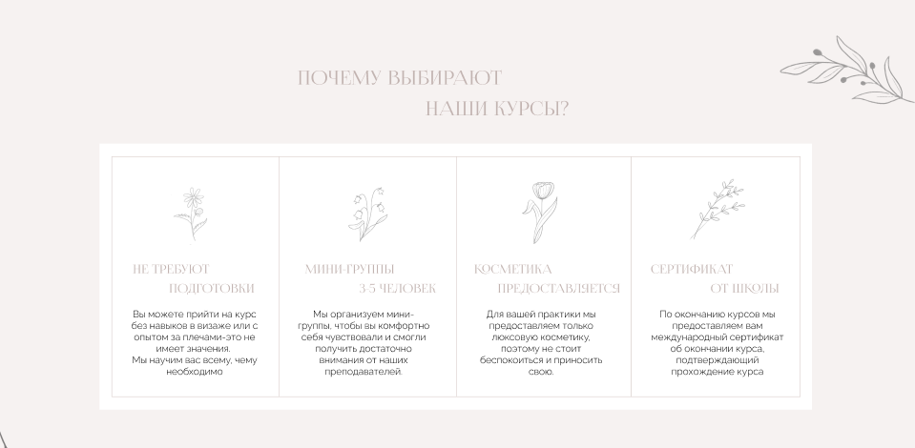

Рисунок 3.24 – Дизайн-макет блока «Преимущества курса»

Блок «Программа курса» нужна для того, чтобы пользователи могли получить полное и систематизированное знание об предстоящем обучении: о макияже, его техниках и тенденциях. Он позволяет показать организацию учебного процесса, определить последовательность изучения материала. Кроме того, блок наглядно показывает результат работы практического занятия. Дизайн-макет блока «Программа курса» представлен в приложении Б на рисунке Б5.

В блоке «Преподаватель курса» пользователь может ознакомиться с преподавателем, узнать немного больше информации о его опыте. Дизайн-макет блока «Преподаватель курса» представлен на рисунке 3.25.

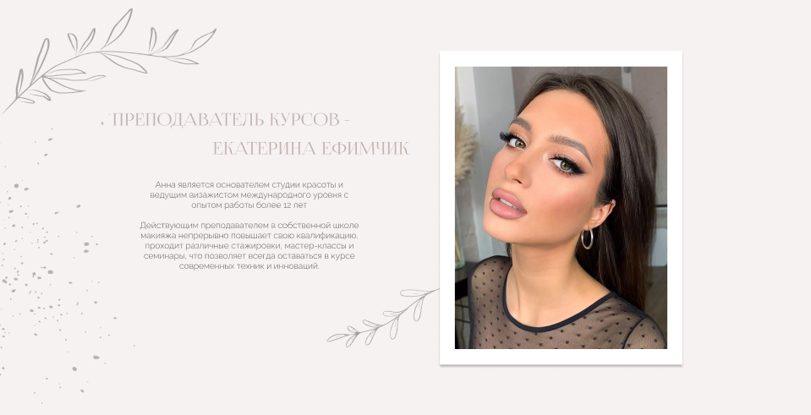

Рисунок 3.25 – Дизайн-макет блока «Преподаватель курса»

Блок «Работы учеников» имеют аналогичное дизайнерское решение, что и блок «Примеры работ учеников» на главной странице.

Макет блока «Отзывы учеников» представлен на рисунке 3.26.

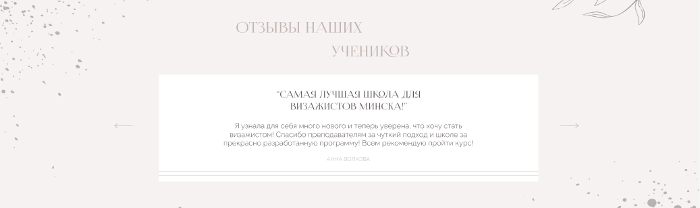

Рисунок 3.26 – Дизайн-макет блока «Отзывы»

Страница "Контакты" содержит адрес, контактные телефоны, карту, режим работы электронную почту. Дизайн-макет страницы «Контакты» представлен в приложении Б на рисунке Б6.

Дизайн-макет страницы «404» представлен в приложении Б на рисунке Б7. Она содержит кнопку перехода на главную страницу.

Таким образом, были разработаны уникальные и типовые страницы для сайта школы визажа, реализация вёрстки которых будет рассмотрена в разделе ниже.

# Реализация веб-проекта

## Инструменты разработки

Для реализации веб-проекта были использованы следующие инструменты: язык гипертекстовой разметки HTML, язык программирования JavaScript, библиотека jQuery, таблица стилей CSS.

HTML (Hypertext Markup Language) – это язык разметки, который используется для создания веб-страниц, определяющий структуру и содержание страницы.

CSS (Cascading Style Sheets) – язык стилей, который используется для стилевого оформления веб-страниц. Он позволяет задавать цвета, шрифты, размеры и расположение элементов на странице.

JavaScript (JS) – язык программирования, который используется для создания динамических элементов на странице, такие как анимации, обработку событий и изменение содержимого страницы.

jQuery –библиотека JavaScript, позволяющая ускорить выполнение программно реализуемых задач и упрощающая работу с JS. Она позволяет легко получать доступ к любому элементу DOM, обращаться к атрибутам и содержимому элементов DOM, манипулировать ими.

Таким образом, благодаря использованию вешеперечисленных инструментов, был реализован веб-проект.

## Подготовка контента

На веб-страницах сайта располагается два вида контента: текстовый и графический. Для размещения текстового контента предварительно информация проверялась на орфографические, а также пунктуационные ошибки в онлайн-сервисе Text.ru (<https://text.ru/spelling>).

Изображения главного экрана и параллакс-блока были взяты со стока качественных векторных изображений, фотографий, иконок для сайта Freepik (<https://www.freepik.com/>). Там же были взяты фоновые изображения веток, которые в дальнейшем обрезались с помощью маски. Для каждого изображения растения была установлена прозрачность в диапазоне от 40% до 50% в индивидуальном порядке. Это было сделано для того, чтобы изображения не загромождали композицию и не привлекали излишнего внимания. Остальные изображения были взяты из интернет-сервиса Pinterest при условии, что эти изображения достаточно хорошего качества для размещения на сайте.

Для подготовки графического контента были использованы инструменты Adobe Photoshop и Figma. Изображение главного экрана было преобразовано с помощью инструмента «Рамка» в Adobe Photoshop (рисунок 4.1). Из-за широкого хедера изображение девушки перекрывалось. Поэтому возникла необходимость расширить фотографию по вертикали. Для этого рамка растягивалась, а затем инструментом «прямоугольная область» выделялся незаполненный фрагмент. С помощью инструмента «заливка с учётом содержимого» выделенный прямоугольный фрагмент был заполнен в соответствии с фоновой заливкой.

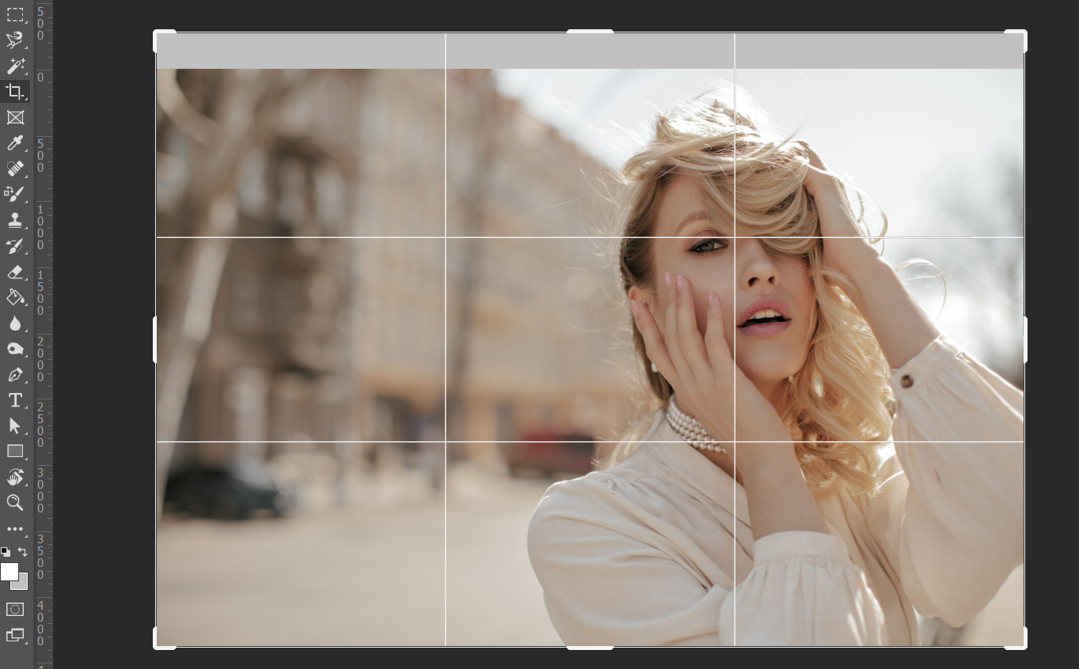

Рисунок 4.1 – Преобразование изображения главного экрана

Также незначительно были изменены параметры «Яркость/Контрастность», «Экспозиция» для достижения гармоничности фонового изображения главного экрана с элементами сайта.

## Вёрстка

Для создания адаптивного сайта, позволяющего просматривать контент на любых устройствах, использовались медиа-запросы и флексбоксы. Медиа-запросы – это правила CSS, которые позволяют управлять стилями элементов в зависимости от значений технических параметров устройств. Флексбокс – это CSS-механизм, который позволяет контролировать размер, порядок и выравнивание элементов по нескольким осям, распределение свободного места между элементами и многое другое.

Необходимо отметить, что на каждой странице располагается одинаковый хедер и футер, которые изменяются в соответствии с шириной устройства.

Хедер, достигая ширины экрана 992 px преобразуется в меню-бургер, расположенное справа, а логотип меняется на текстовый. При открытии меню срабатывает событие клика на блок, где происходит добавление или удаление класса active для меню, обеспечивающий перестроение вида меню из трёх горизонтальных линий в крестик – кнопку для закрытия меню и «выезд» меню сбоку, класса lock для страницы, чтобы обеспечить запрет для прокрутки содержимого страницы, и класса blur, чтобы размыть содержимое страницы под меню, для основного контента страницы в зависимости от состояния меню (открыто или закрыто). Программная реализация хедера представлена на листинге 4.1.

|  |
| --- |
| $(document).ready(function() {  $('.header-burger').click(function(event) {  $('.header-burger, .header-menu').toggleClass('active');  $('body').toggleClass('lock');  $('.page-content').toggleClass('blur');  })  }); |

Листинг 4.1 – Реализация хедера

Иерархия блоков футера представлена на рисунке 4.2.

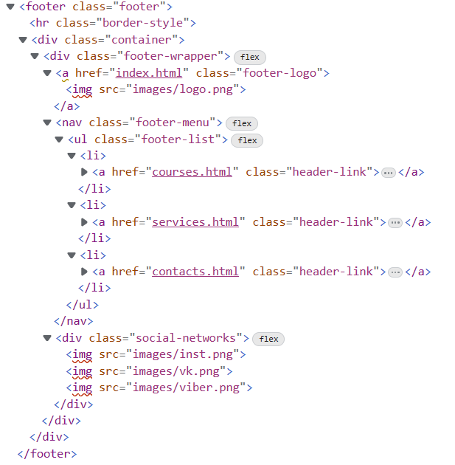

Рисунок 4.2 – Реализация футера

Содержимое блоков футера сайта по достижении 479 px в ширину перестраивается в колонки, идущие друг за другом. Пример перестроения главного блока футера представлен в листинге 4.2.

|  |
| --- |
| .footer-wrapper {  display: flex;  align-items: center;  justify-content: space-between;  padding: 10px 0px;  }  @media screen and (max-device-width: 479px) {  .footer-wrapper {  flex-direction: column;  }  } |

Листинг 4.2 – Реализация перестроения блока футера

Далее будет рассмотрена реализация появления блока, раскрывающего описание выбранного пункта услуги в блоке «услуги, предоставляемые школой» на главной странице сайта. При нажатии на пункт списка добавляется событие, реализующее функцию изменения стиля кнопки плюса на минус, а также свойства отображения блока с проверкой. Реализация раскрытия блоков представлена в листинге 4.3.

|  |
| --- |
| let service_items = document.getElementsByClassName("service-item");  for (let i = 0; i < service_items.length; i++) {  service_items[i].addEventListener("click", function () {  this.classList.toggle();  var block = this.nextElementSibling;  if (block.style.display === "block") {  block.style.display = "none";  } else {  block.style.display = "block";  }  });  } |

Листинг 4.3 – Реализация раскрытия блоков списка

На странице курса в блоке «отзывы учеников» использовался слайдер для пролистывания карточек. Реализация слайдера представлена в листинге 4.4.

|  |
| --- |
| let slideIndex = 1;  showSlides(slideIndex);  function nextSlide() {  showSlides(slideIndex += 1);  function previousSlide() {  showSlides(slideIndex -= 1);  }  function currentSlide(n) {  showSlides(slideIndex = n);  }  function showSlides(n) {  let slides = document.getElementsByClassName("slider-item");  if (n > slides.length) {  slideIndex = 1  }  if (n < 1) {  slideIndex = slides.length  }  for (let slide of slides) {  slide.style.display = "none";  }  slides[slideIndex - 1].style.display = "block";  } |

Листинг 4.4 – Реализация слайдера

Объявляется переменная, обозначающая текущий индекс слайда. Затем на кнопки-стрелки вперёд и назад присвоены события nextSlide() и previousSlide(), вызывающие главную функцию showSlides(). Эта функция формирует массив отзывов-карточек, а затем изменяет отображение для текущего слайда, предварительно перебрав массив карточек и убрав их отображение.

Для плавного появления следующего отзыва-карточки использовалась анимация, меняющая прозрачность карточки с 0 до 1 (листинг 4.5).

|  |
| --- |
| .slider .slider-item {  animation-name: opacityAnim;  animation-duration: 1.5s;  }  @keyframes opacityAnim {  from {  opacity: 0  }  to {  opacity: 1  }  } |

Листинг 4.5 – Анимация слайдера

В результате верстки были реализованы следующие функции: открытие окна консультации, валидация форм (приложение В) и реализация сообщения в виде всплывающего окна пользователя в случае корректно введённых данных, анимированный слайдер, параллакс-блоки.

# Тестирование веб-проекта

## Функциональное тестирование

Функциональное тестирование – это процесс проверки функциональности программного обеспечения с целью выявления ошибок и дефектов. Цель функционального тестирования – обеспечить качество программного обеспечения и убедиться, что оно соответствует всем требованиям. Список тест-сьютов для проверки навигации и функционала сайта представлен в таблице 5.1.

Таблица 5.1

|  |  |  |  |  |
| --- | --- | --- | --- | --- |
| ID | Автор | Приоритет | Заголовок | Список тест-кейсов |
| 1 | user | 1 | Модуль записи на курс | 1.1 Оформление записи на курс |
| 2 | user | 1 | Модуль услуг | 2.1 Получение информации о предоставляемых услугах |
| 3 | user | 1 | Модуль курсов | 3.1 Просмотр программы курса |

Список тест-кейсов представлен в таблице 5.2.

Таблица 5.2

|  |  |  |  |  |
| --- | --- | --- | --- | --- |
| ID | Описание | Предусловия | Шаги | Ожидаемый  результат |
| 1.1 | Запись на курс (негативный) | 1. Пользователь находится на странице курса | 1. Ввести поля имя и номер телефона  2. Нажать на кнопку «отправить» | 1. Неправильно заполненные поля подсвечиваются красной обводкой  2. Пользователь не получает сообщение об удачной записи |
| 2.1 | Просмотр информации об услугах (позитивный) | 1. Пользователь находится на главной странице | 1. Нажать на пункт меню категорий | 1. Пользователь перенаправляется на страницу услуг |
| 3.1 | Просмотр программы курса (позитивный) | 1. Пользователь находится на странице каталога курсов | 1. Нажать на кнопку «подробнее» в карточке курса  2. В блоке программы курса нажать на элемени списка | 1. Пользователь перенаправляется на страницу курса  2. Информация о курсе на странице курса должна совпадать с информацией на странице, с которой был осуществлен переход  3. Пользователь получает информацию о программе курса |

В ходе функционального тестирования сайта ошибки не были выявлены.

## Кроссбраузерное тестирование

Для кроссбраузерного тестирования были выбраны пользующиеся популярностью браузеры, а именно Microsoft Edge, Google Chrome и Opera.

Результаты отображения страницы «Контакты» в различных браузерах представлены на рисунках 5.4-5.6.

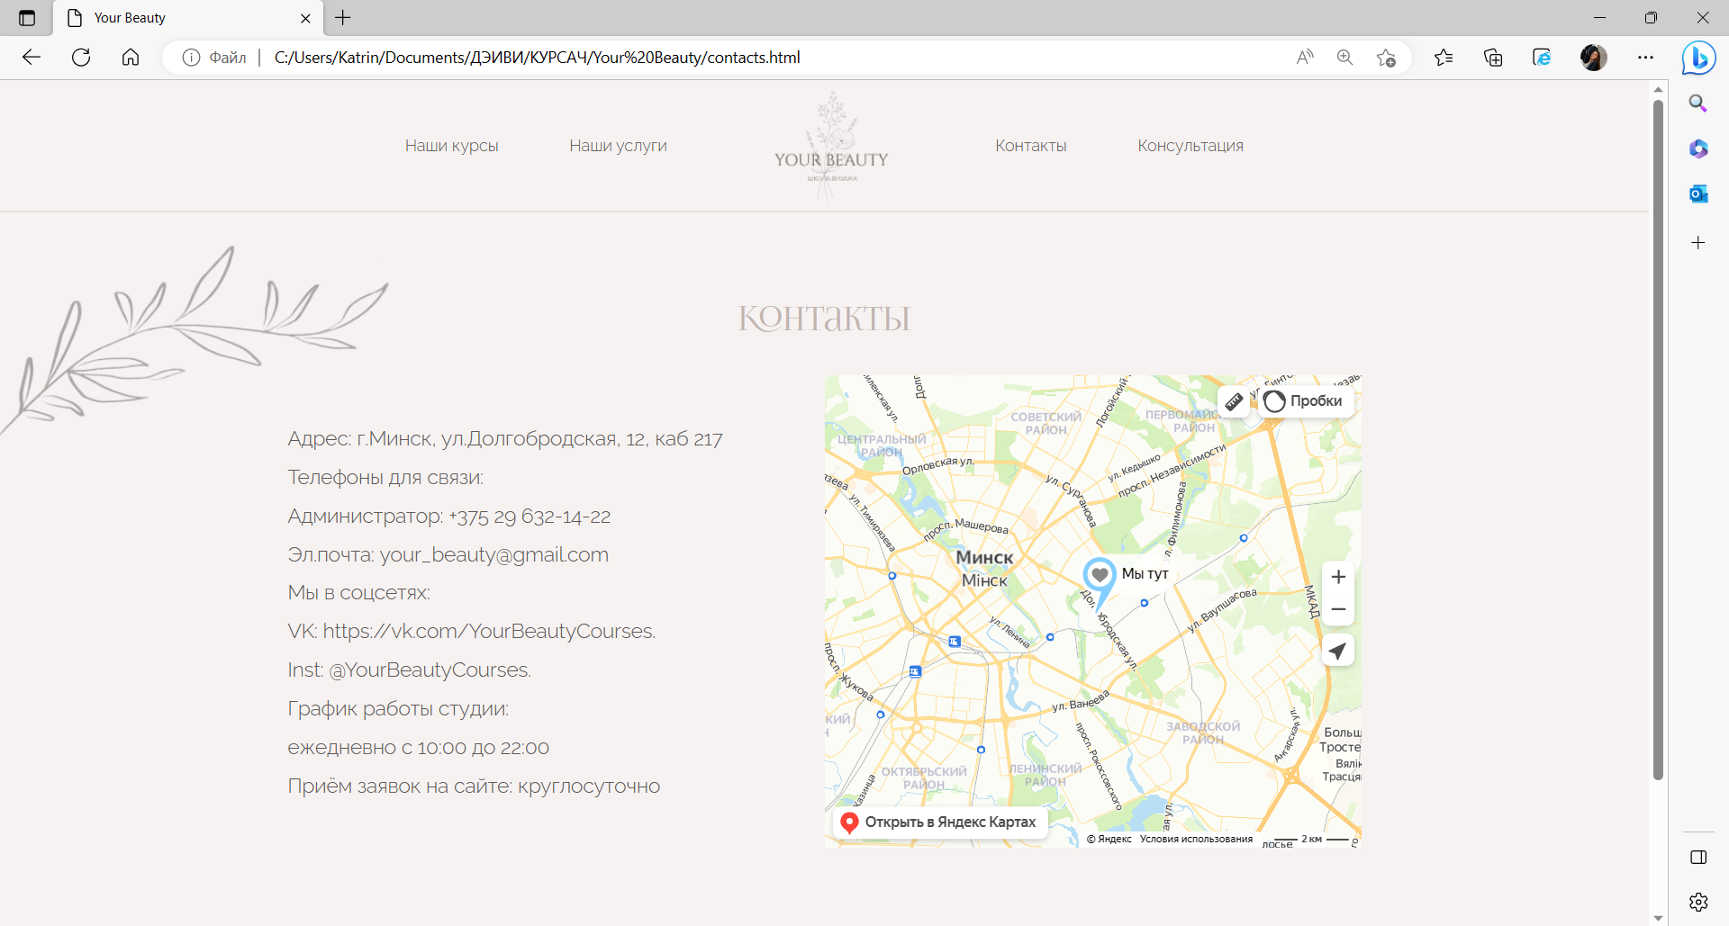

Рисунок 5.4 – Отображение сайта в Microsoft Edge

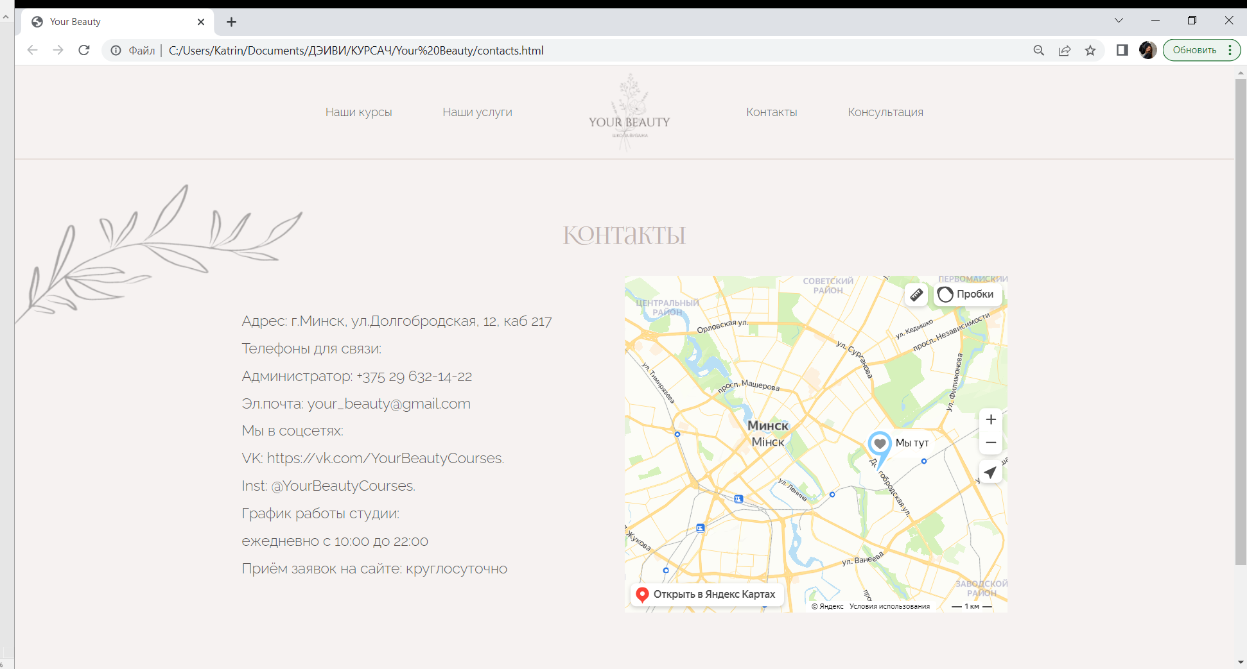

Рисунок 5.5 – Отображение сайта в Google Chrome

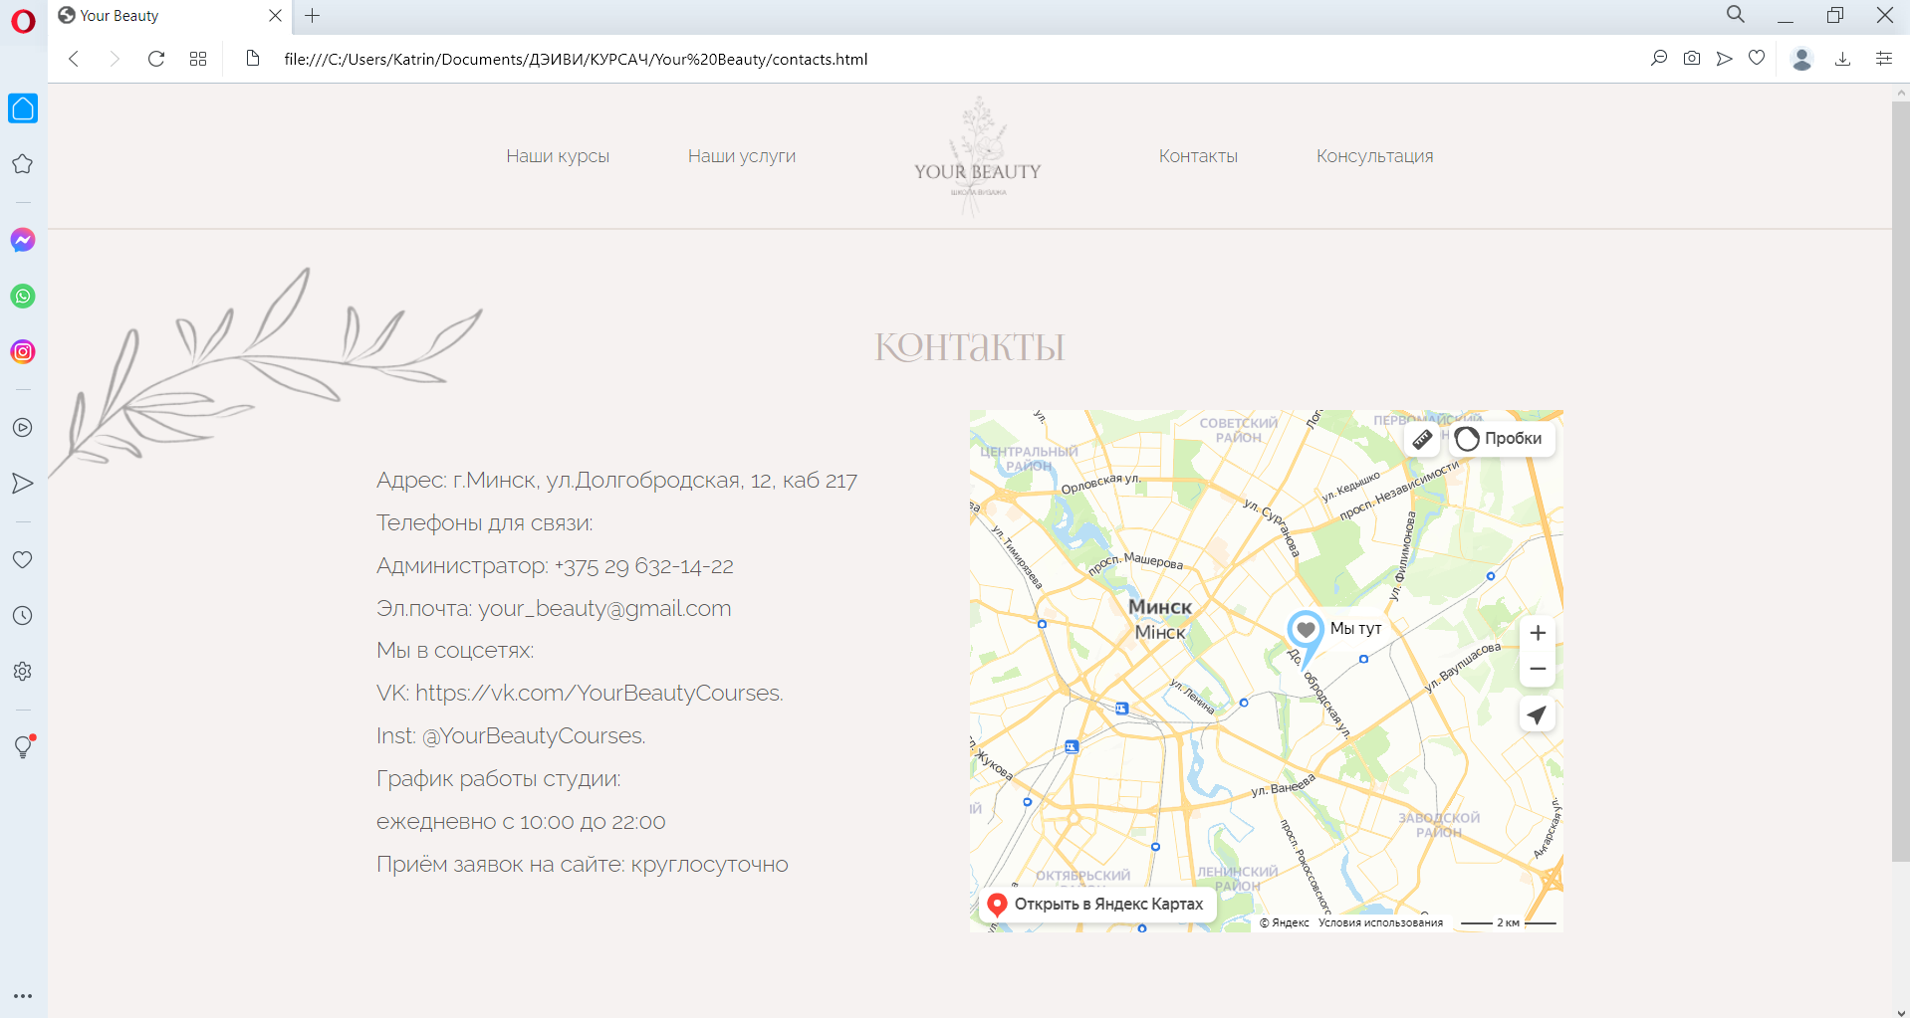

Рисунок 5.6 – Отображение сайта в Opera

В результате кроссбраузерного тестирования, была подтверждена корректность отображения сайта в различных браузерах.

## Тестирование адаптивности

Сайт адаптивен на всех видах устройств, не превышающих 1820 px.

Главная страница на экране десктопа представлена на рисунке 5.7.

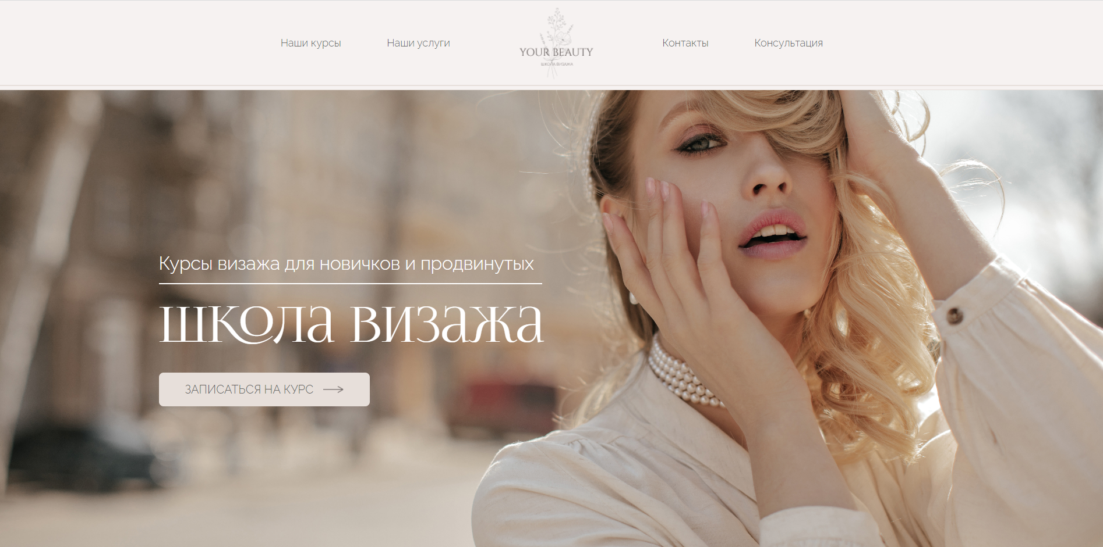

Рисунок 5.7 – Отображение главной страницы сайта десктопе

Пример отображения этой же страницы на iPhone 12 Pro шириной 390 px представлена на рисунке 5.8.

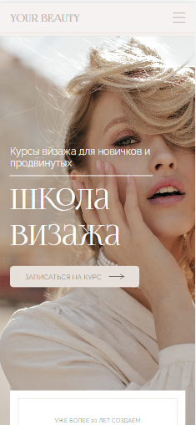

Рисунок 5.8 – Отображение главной страницы сайта на iPhone 12 Pro

Отображение блока «услуги» на десктопе представлен на рисунке 5.9.

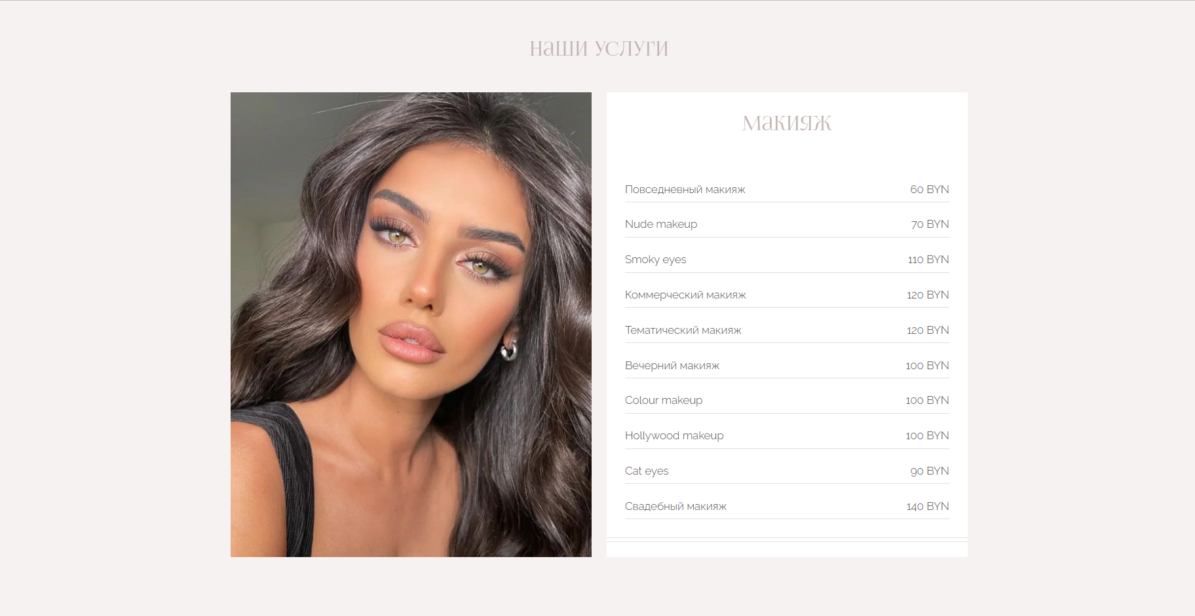

Рисунок 5.8 – Отображение блока «услуги» на десктопе

Отображение этого же блока на Samsung Galaxy S20 Ultra шириной 412 px представлен на рисунке 5.9.

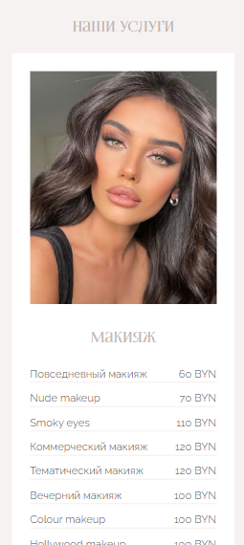

Рисунок 5.9 – Отображение блока «услуги» на Samsung Galaxy S20 Ultra

Таким образом, сайт отображается корректно на всех устройствах. Для создания адаптивности использовались медиа-запросы и флексбоксы.

# Заключение

В процессе разработки сайта школы для визажистов «Your Beauty» был проведён анализ конкурентов, учтены недостатки и выделены наилучше спроектированные элементы. Также была проанализирована целевая аудитория и составлена функциональная структура сайта. В зависимости от выбранной темы были подобраны необходимые фотоматериалы и текстовое наполнение, был спроектирован логотип, разработан дизайн, в котором были учтены правила цветовой гармонии и композиционного равновесия.

В процессе функционального тестирования были проверены функциональные элементы и был сделан вывод, что критических ошибок на сайте не наблюдалось. Все формы проходят валидацию.

Навигация на сайте является удобной, доступна на всех страницах, также доступ к главной странице предусмотрен в любом месте веб-проекта.

Навигация сайта была реализована таким образом, чтобы пользователь мог свободно перемещаться между основными страницами.

Законченный сайт был протестирован в браузерах Google Chrome, Opera, и Microsoft Edge. Сайт положительно прошёл тестирование адаптивности.

Таким образом, результатом работы над курсовым проектом является полноценный веб-сайт «Your Beauty».

# Список использованной литературы

1. Дизайн электронных и веб-изданий [Электронный ресурс]: учебно-методическое пособие по выполнению курсовых работ для студентов специальности 1-47 01 02 «Дизайн электронных и веб-изданий» / сост. Н. И. Потапенко. – Минск: БГТУ, 2019. - 60 с.
2. Брусенцова Т. П. Лабораторные работы «Проектирование интерфейсов в медиа-индустрии» – Минск: БГТУ, 2016. – 111 с.
3. Современный учебник JavaScript [Электронный ресурс] – Режим доступа: https://learn.javascript.ru/— Дата доступа: 01.05.2023.
4. Regular expressions 101 [Электронный ресурс] – Режим доступа: <https://regex101.com/> — Дата доступа: 10.05.2023.
5. Ресурсы для разработчиков Mozilla [Электронный ресурс] – Режим доступа: <https://developer.mozilla.org/ru/> — Дата доступа: 25.04.2023.
6. Htmlbook.ru [Электронный ресурс] – Режим доступа: <http://htmlbook.ru/css/display> — Дата доступа: 22.04.2023.
7. Сайт для разработчиков HTML5CSS.ru [Электронный ресурс] – Режим доступа: <https://html5css.ru/> — Дата доступа: 10.05.2023.
8. Сайт для разработчиков W3schools [Электронный ресурс] – Режим доступа: <https://www.w3schools.com/html/> — Дата доступа: 12.05.2023.
9. Хабр [Электронный ресурс] – Режим доступа: <https://habr.com/ru/hub/javascript/> — Дата доступа: 28.04.2023.
10. Metanit [Электронный ресурс] – Режим доступа: <https://metanit.com/> — Дата доступа: 01.05.2023.

# ПРИЛОЖЕНИЕ А

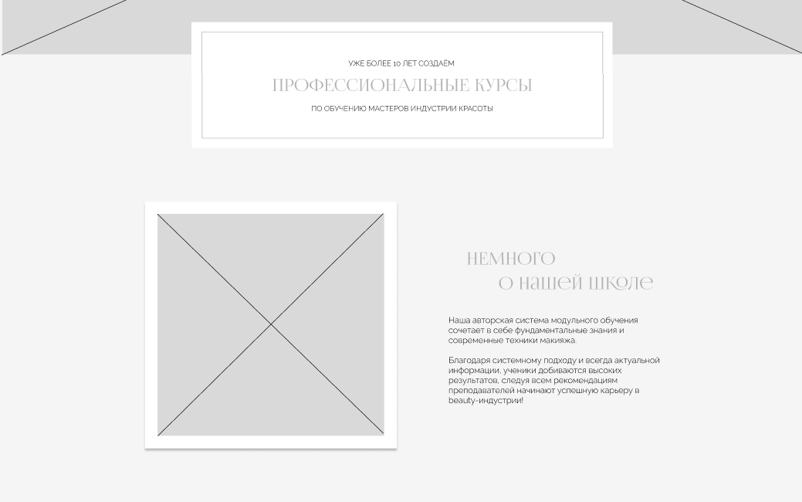

Рисунок А1 – Прототип блока «о школе»

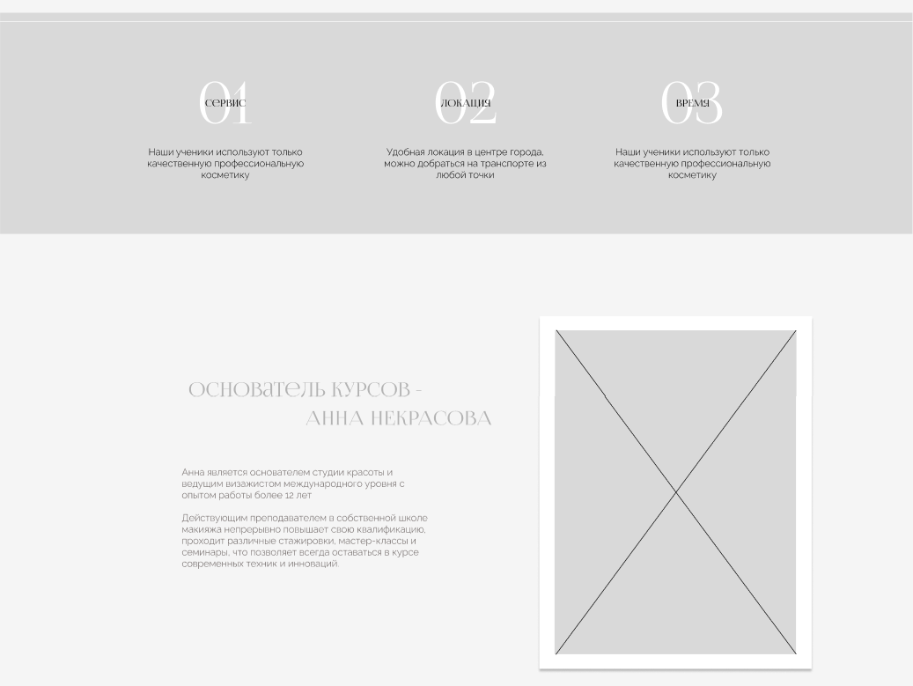

Рисунок А2 – Прототипы блоков «преимущества» и «основатель» школы

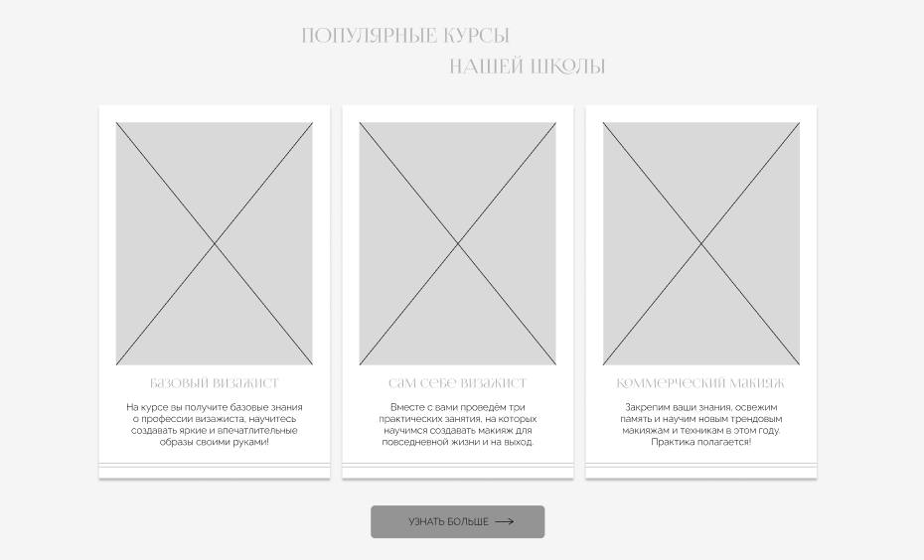

Рисунок А3 – Прототип блока «популярные курсы»

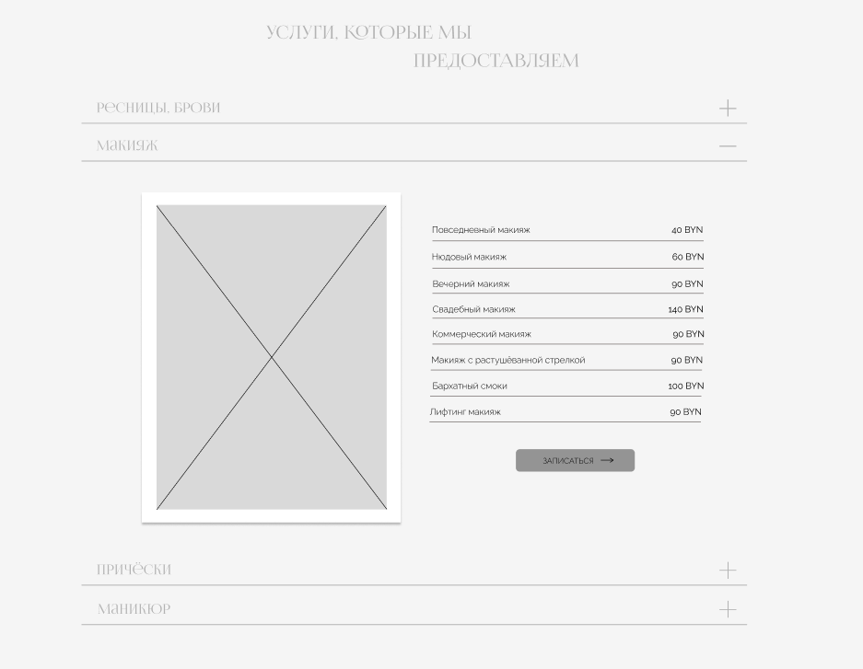

Рисунок А4 – Прототип блока «услуги»

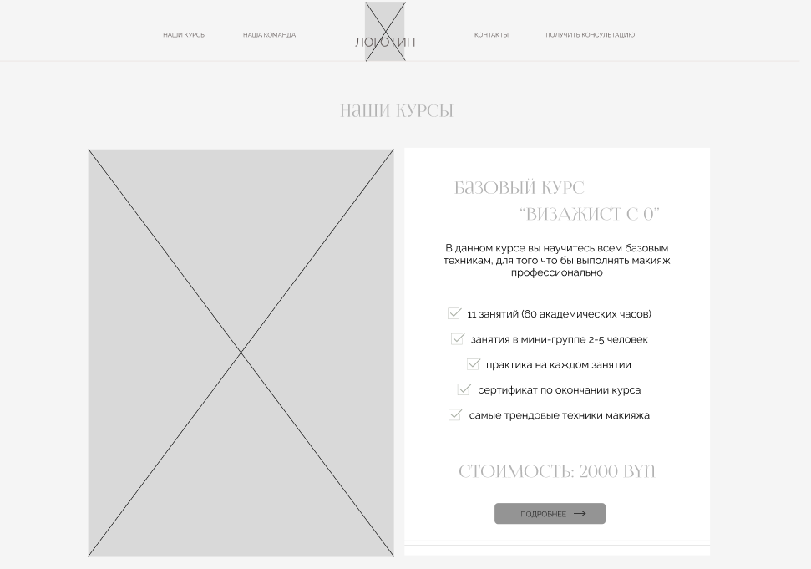

Рисунок А5 – Прототип страницы «каталог курсов»

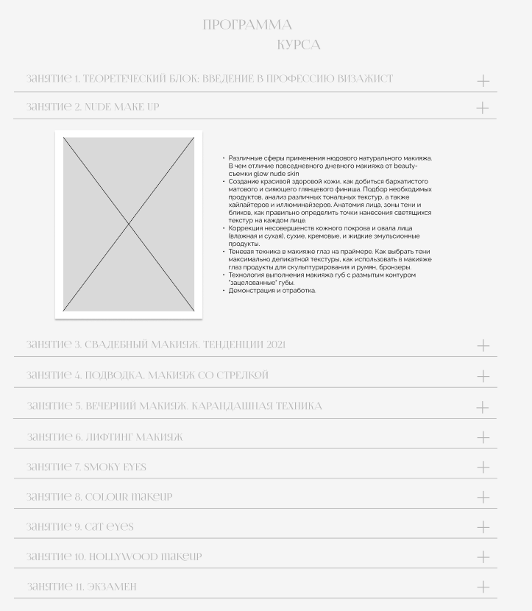

Рисунок А6 – Прототип блока «программа курса»

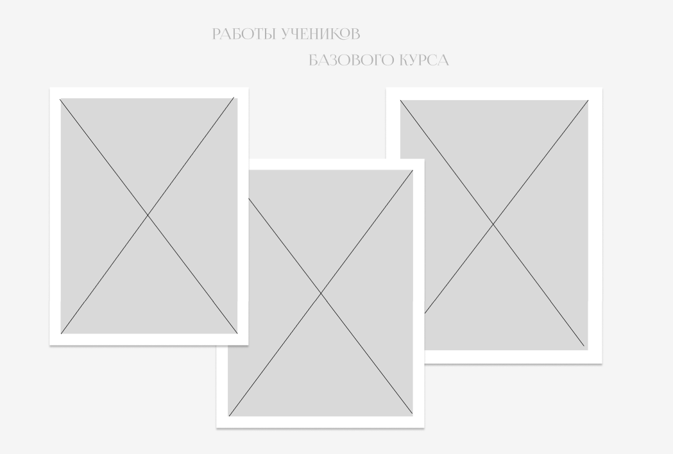

Рисунок А – Прототип блока «работы учеников»

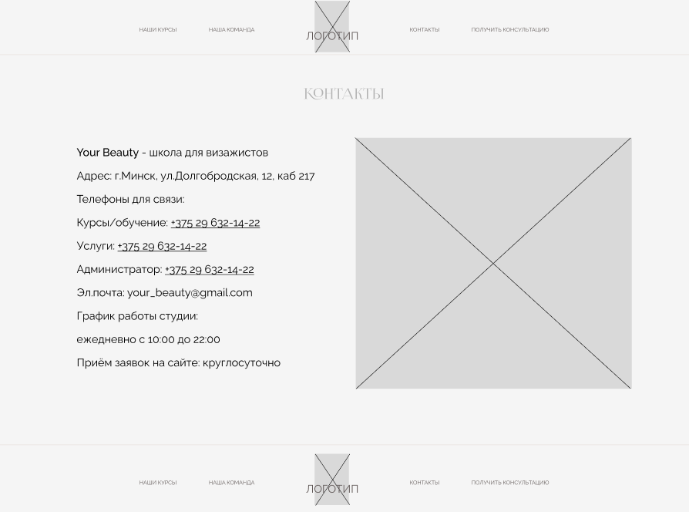

Рисунок А8 – Прототип страницы «Контакты»

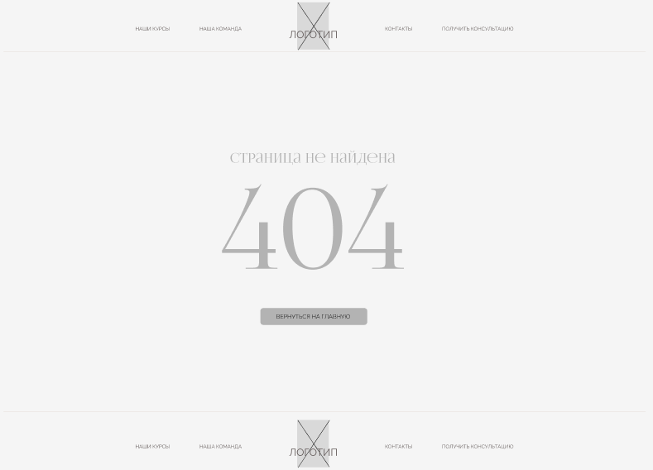

Рисунок А9 – Прототип страницы «404»

# ПРИЛОЖЕНИЕ Б

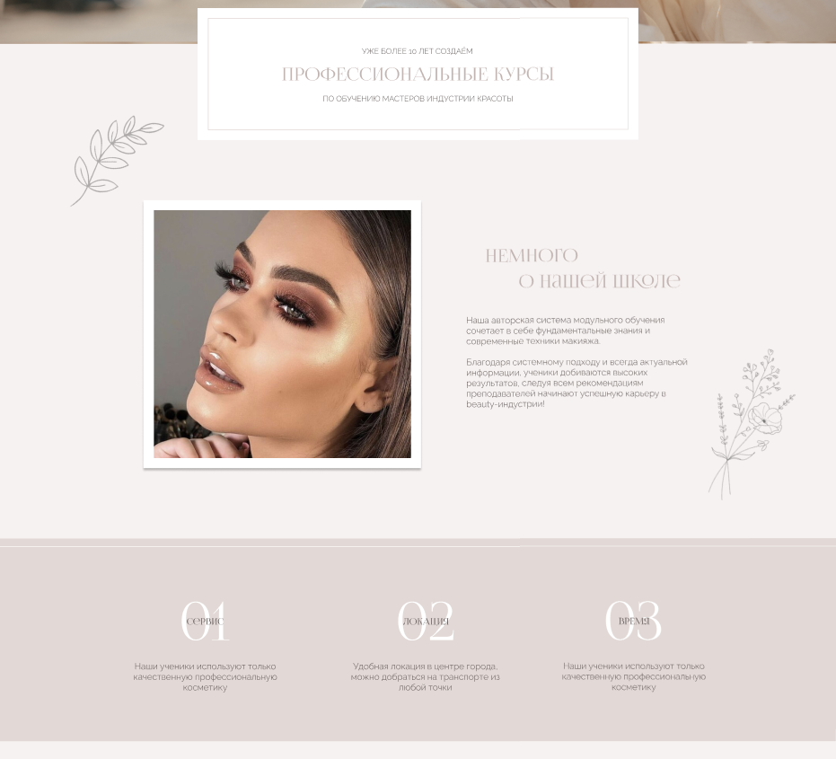

Рисунок Б1 – Дизайн-макет блоков главной страницы

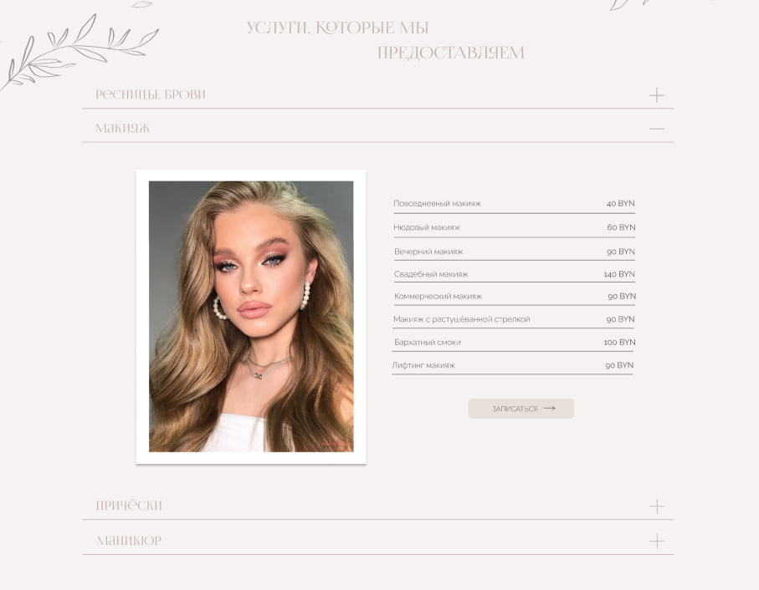

Рисунок Б2 – Дизайн-макет блока «услуги»

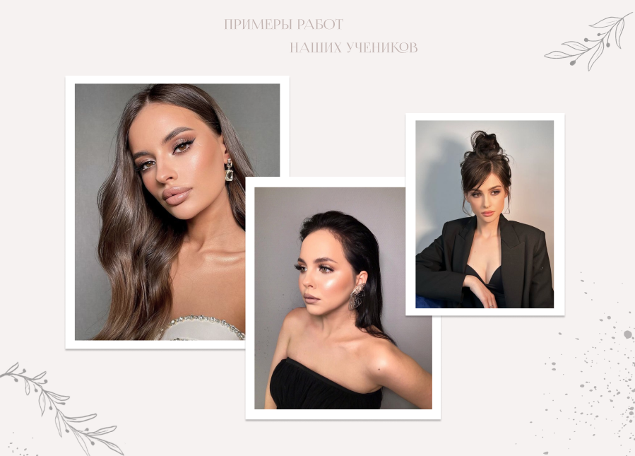

Рисунок Б3 – Дизайн-макет блока «Работы учеников»

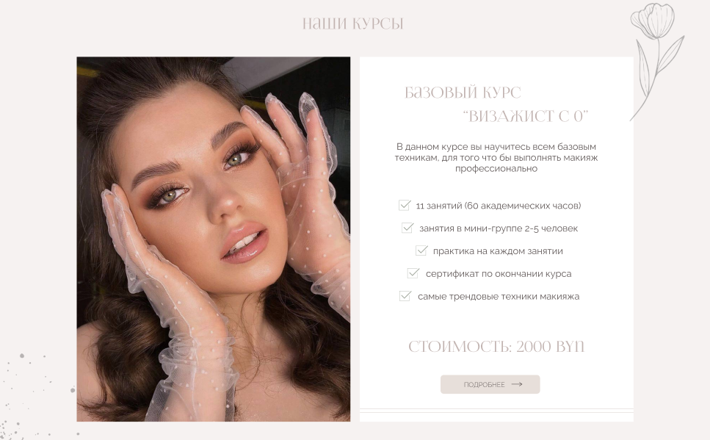

Рисунок Б4 – Дизайн-макет страницы «Наши курсы»

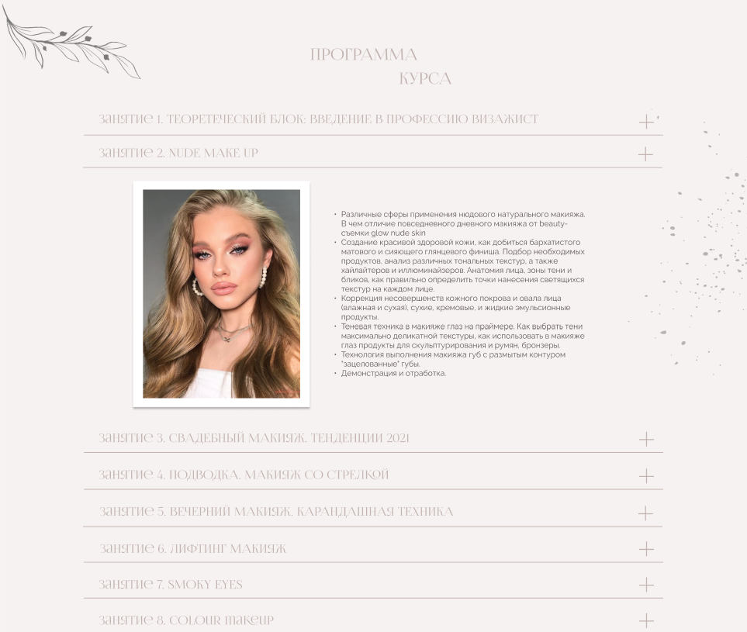

Рисунок Б5 – Дизайн-макет блока «Программа курса»

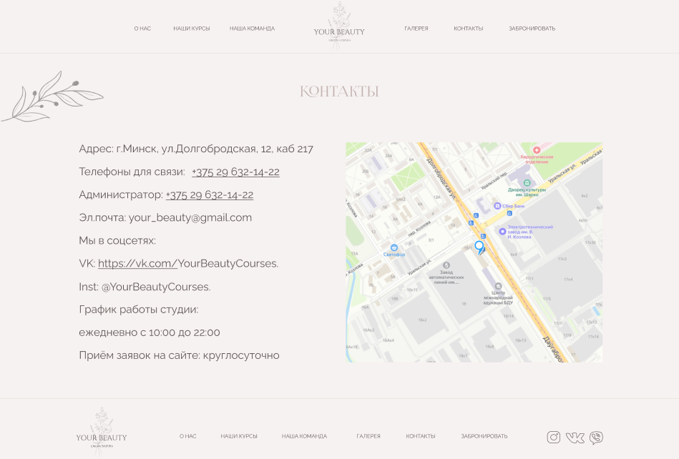

Рисунок Б5 – Дизайн-макет страницы «Контакты»

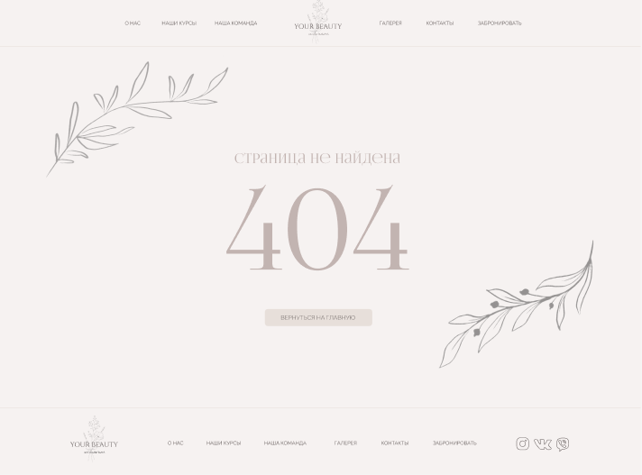

Рисунок Б6 – Дизайн-макет страницы «404»

# ПРИЛОЖЕНИЕ В

**Листинг валидации форм**

|  |
| --- |
| function form1(){  let message_form=document.getElementById("message-form-1");  let name=document.getElementById('consult-name');  let telephone=document.getElementById('consult-telephone');  let message="Здравствуйте, "+ name.value +"! В ближайшее время наш администратор свяжется с вами по номеру телефона "+telephone.value+" для проведения консультации! Если вы обнаружили, что телефон указан неверно, заполните форму ещё раз!"  if(validateForm(name, telephone)) {  $('.consult-form').css({  "display":"none"  });  message_form.style.display="block";  message_form.firstElementChild.innerText=message;  name.value="";  telephone.value="";  }  }  function validateForm(name,telephone){  if(name.value!="") {  if(!checkName(name.value.trim())) {  name.style.border="1px red solid";  } else {  name.style.border="1px solid #605857";  }  } else {  name.style.border="1px red solid";  }  if(telephone.value!="") {  if(!checkPhone(telephone.value)) {  telephone.style.border="1px red solid";  } else {  telephone.style.border="1px solid #605857";  }  } else {  telephone.style.border="1px red solid";  }  if(checkName(name.value) && checkPhone(telephone.value)) {  makeBlurWhileOpening();  return true;  }  }  function checkName(name_user) {  return name_user.match(/^[A-ZА-Я]{1}[a-zа-я]{1,}$/);  }  function checkPhone(phone) {  return phone.match(/^\+375?[\(|\s](25|29|33|44)?[\)|\s][0-9]{3}-[0-9]{2}-[0-9]{2}$/) ? true : false;  }  function makeBlurWhileOpening() {  $('.page-content').css({  "filter":"blur(10px)"  });  $('body').css({  "overflow":"hidden"  });  }  function removeBlurStyle(){  $('.page-content').css({  "filter":"blur(0px)"  });  $('body').css({  "overflow":"visible"  });  } |